Sistema Control de Asistencia Y Semáforo Escuela – UGEL CARHUAZ

BACH. | INGENIERÍA DE SISTEMAS E INFORÁTICA: CRISTIAN FERNANDO CHÁVEZ TORRES

MANUAL DE USUARIO DIRECTOR INSTITUCIÓN EDUCATIVA

SISTEMA control de asistencia y SEMÁFORO ESCUELA-UGEL CARHUAZ



Contenido

**DESCRIPCIÓN DEL SISTEMA** 2

**1.- INGRESANDO AL SISTEMA** 3

**2.- GESTIÓN DE DATOS DE INSTITUCIONES EDUCATIVAS** 5

**2.1.- GESTIÓN DE DATOS DE GRADOS** 6

**2.2.- GESTIÓN DE DATOS DE SECCIONES** 12

**3.- GESTIÓN DE PERSONAL** 19

**3.1.- REGISTRO DE JUSTIFICACIONES, LICENCIAS O PERMISOS** 28

**4.- REGISTRO DE ASISTENCIA DE ALUMNOS** 32

**5.- REGISTRO DE ASISTENCIA DEL PERSONAL** 35

**6.- RECTIFICACIÓN DE ASISTENCIA DEL PERSONAL** 39

**7.- REPORTES SEMÁFORO ESCUELA** 42

**8.- REPORTES HORAS EFECTIVAS** 43

**9.- REPORTES CONTROL DE ASISTENCIA** 44

**10.- REPORTES DE LICENCIAS Y PERMISOS** 45

# **DESCRIPCIÓN DEL SISTEMA**

El Sistema de Control de Asistencia y Semáforo Escuela de la UGEL Carhuaz es un aplicativo web que tiene por finalidad poder realizar el registro y control de Asistencia del Personal Directivo, Docente, y Administrativo de las Instituciones Educativas y de la UGEL Carhuaz. Así mismo tiene por funcionalidad realizar el registro de las cantidades de alumnos asistentes a las Instituciones Educativas, permitiendo el registro del número de Alumnos por Grado y Sección.

Para el logro adecuado de las funcionalidades principales del sistema descritas anteriormente, es necesario que: Se configuren previamente las Instituciones Educativas, los grados y secciones con que cuenta cada Institución Educativa, así como los alumnos matriculados para el presente periodo, siendo que esta información es variable en el tiempo. También en el sistema se configuran los datos de los trabajadores de cada Institución Educativa y de la UGEL Carhuaz, según la necesidad de agregar, editar o dar de baja al personal de cada dependencia mencionada.

De igual manera el sistema permite registrar las Justificaciones, Licencias y Permisos que presente el personal, para considerarlo en los reportes de asistencia.

Finalmente, de los registros diarios de asistencia de Alumnos, Docentes, Directores y Profesores, se generarán reportes que reflejen las asistencias en base a los formatos solicitados.

El sistema cuenta con perfiles y roles de usuarios, por lo que en el presente material bibliográfico se procederá a dar vistas del funcionamiento general del sistema desde el Perfil de Usuario: Director de Institución Educativa.

# **1.- INGRESANDO AL SISTEMA**

* Ingresar a la dirección web:

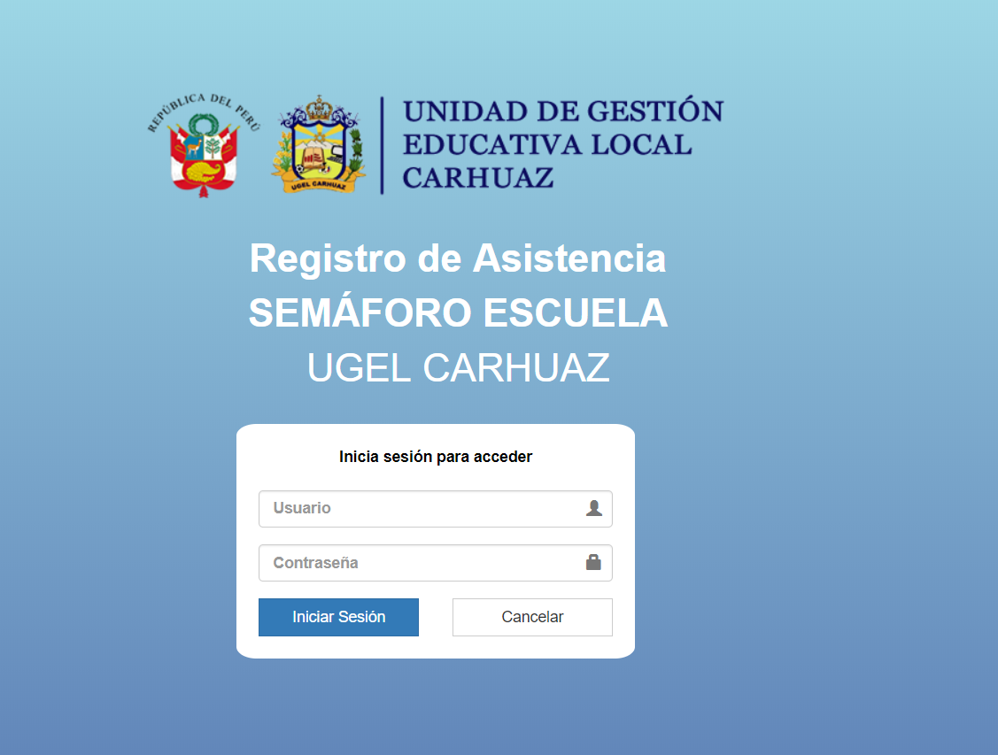

Automáticamente el Sistema se redirigirá al Loggin de inicio de seguridad como primera medida de seguridad para que solo el personal autorizado pueda iniciar sesión.

* Ingresar las credenciales de usuario, y click en iniciar sesión:

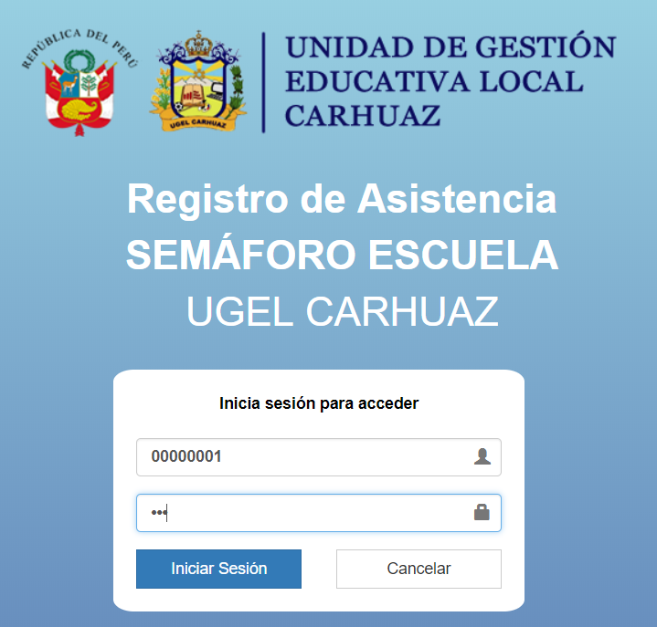

* De Haber ingresado las credenciales de usuario correctas, habrá iniciado sesión en el sistema:
* Vista Principal del Sistema:

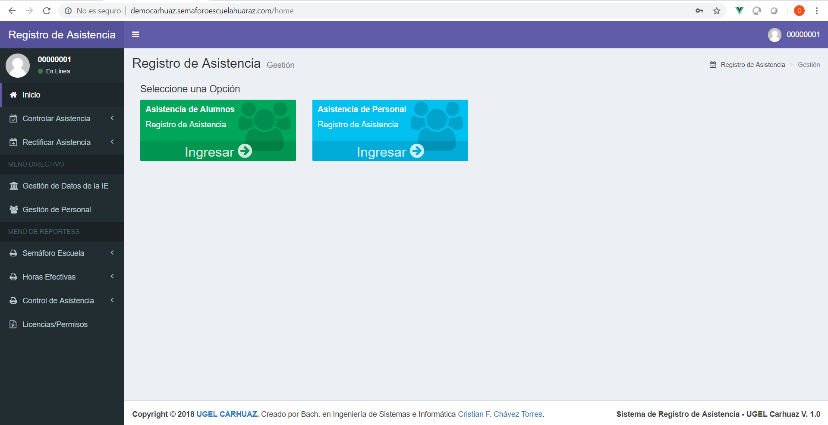

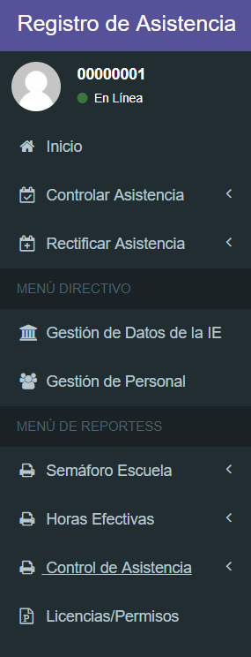El sistema cuenta con un menú de opciones donde se encuentran los accesos a los principales módulos del sistema, estos son:

* Gestionar Asistencia.
* Rectificar Asistencia
* Gestionar Instituciones
* Gestión de Personal
* Reportes de Semáforo Escuela
* Reportes de Horas Efectivas
* Reportes de Control de Asistencia
* Reportes de Licencias/Permisos.

Como botones principales tenemos las opciones de Registro de Asistencia de Alumnos y Registro de Asistencia de Personal: 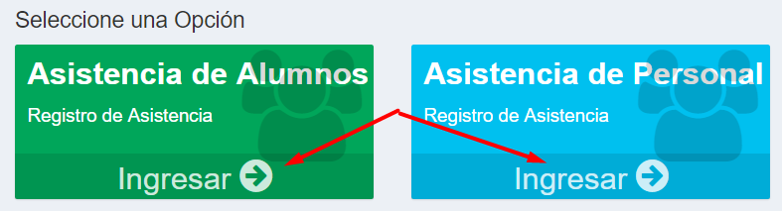

# **2.- GESTIÓN DE DATOS DE INSTITUCIONES EDUCATIVAS**

* Hacemos click en el Módulo “Gestión de Datos de la IE”

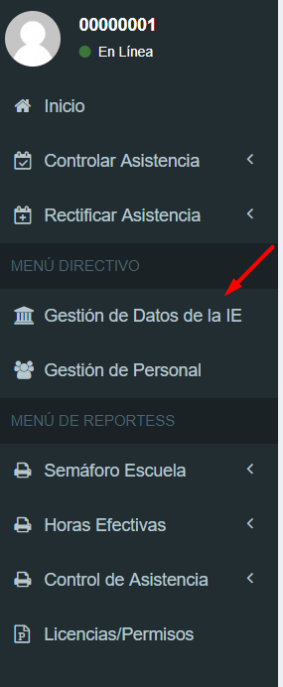

* Vista Principal del Módulo “Instituciones Educativas”

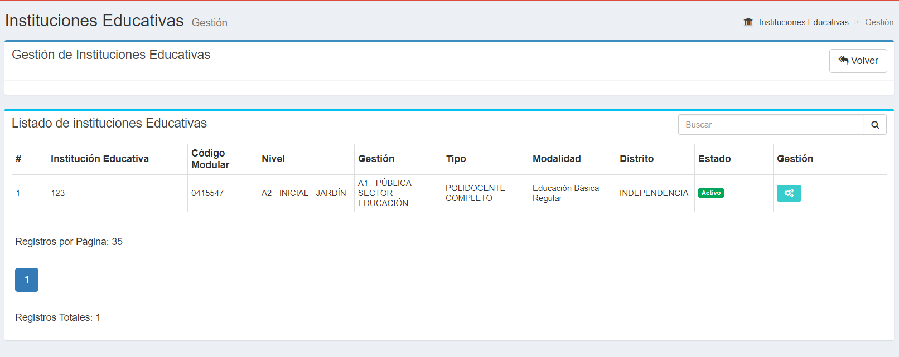

En este módulo se pueden gestionar los grados y secciones de las Instituciones Educativas.

## **2.1.- GESTIÓN DE DATOS DE GRADOS**

* Puede gestionar los Grados de la Institución Educativa, haciendo click en el botón Gestión de Grados en la vista de Instituciones Educativas:

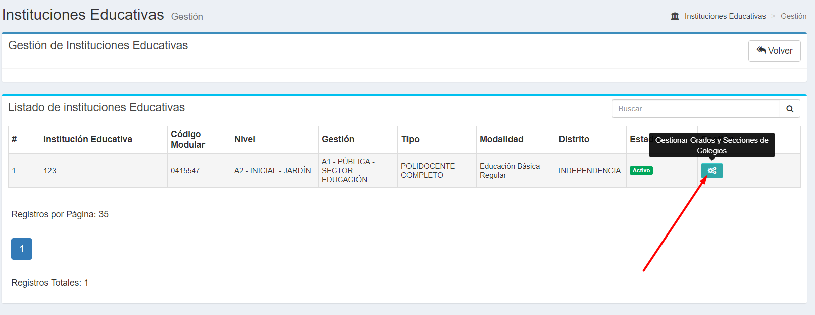

* Vista Principal del Sub-Módulo “Gestión de Grados y Secciones”

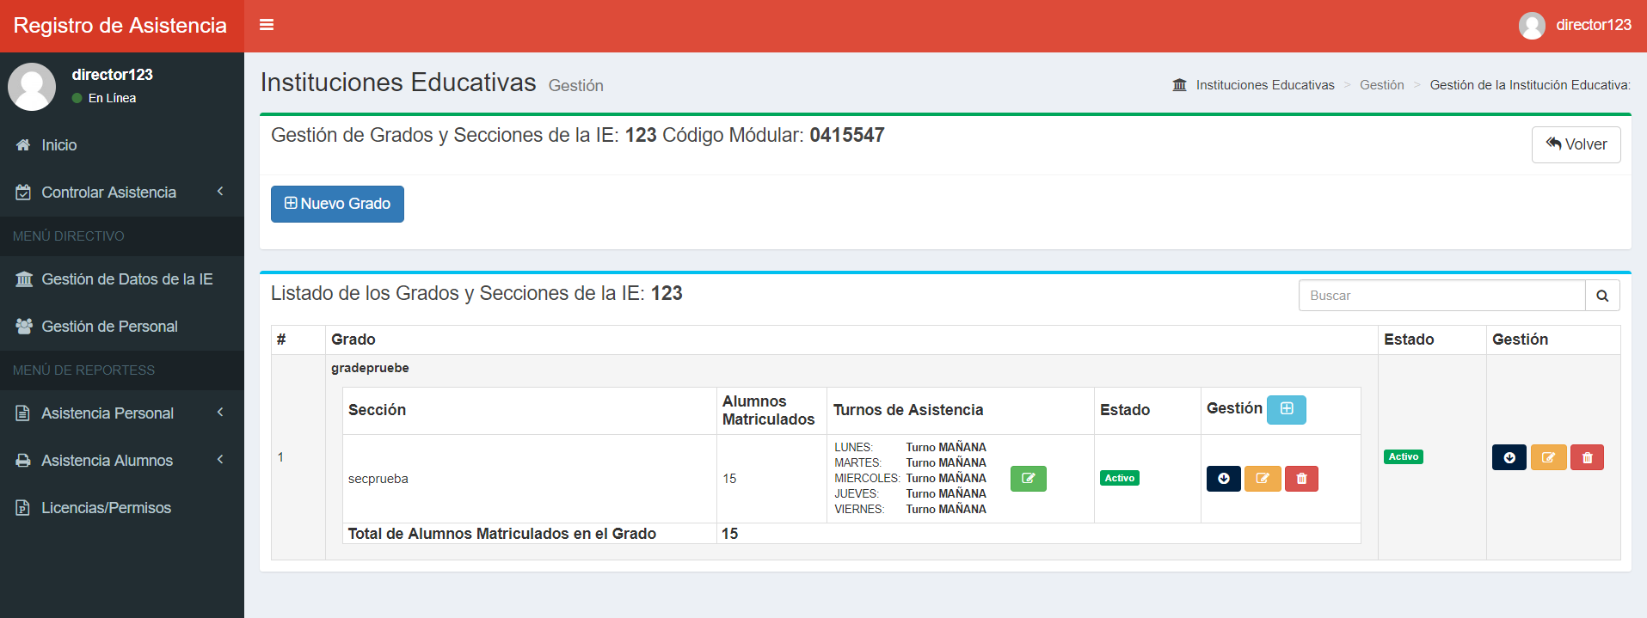

En este sub-módulo se pueden agregar, borrar, editar, desactivar, y activar los grados de la IE seleccionada.

Grabar Grados:

* Click en el Botón Nuevo:

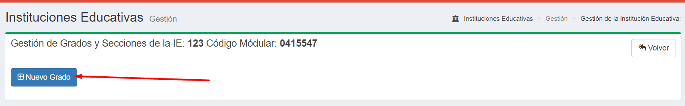

Se desplegará un formulario para ingresar los datos del nuevo grado a Registrar:

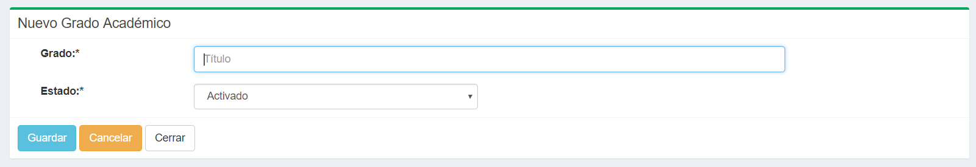

Una vez completamos los datos, hacemos click en el botón guardar:

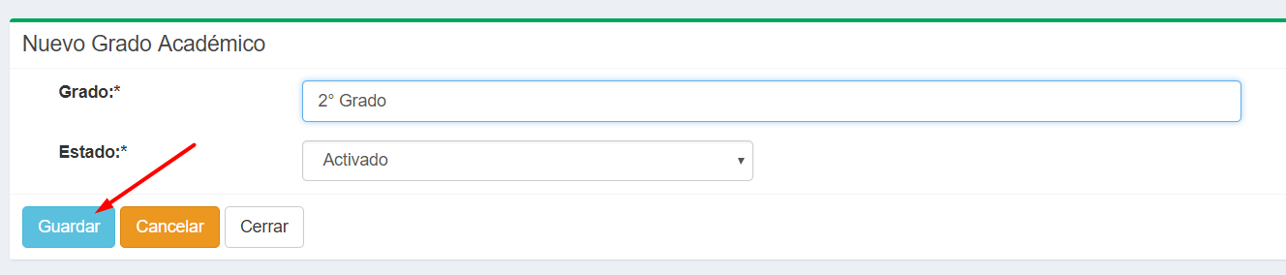

Al costado superior izquierdo nos retornará el mensaje de confirmación del registro:

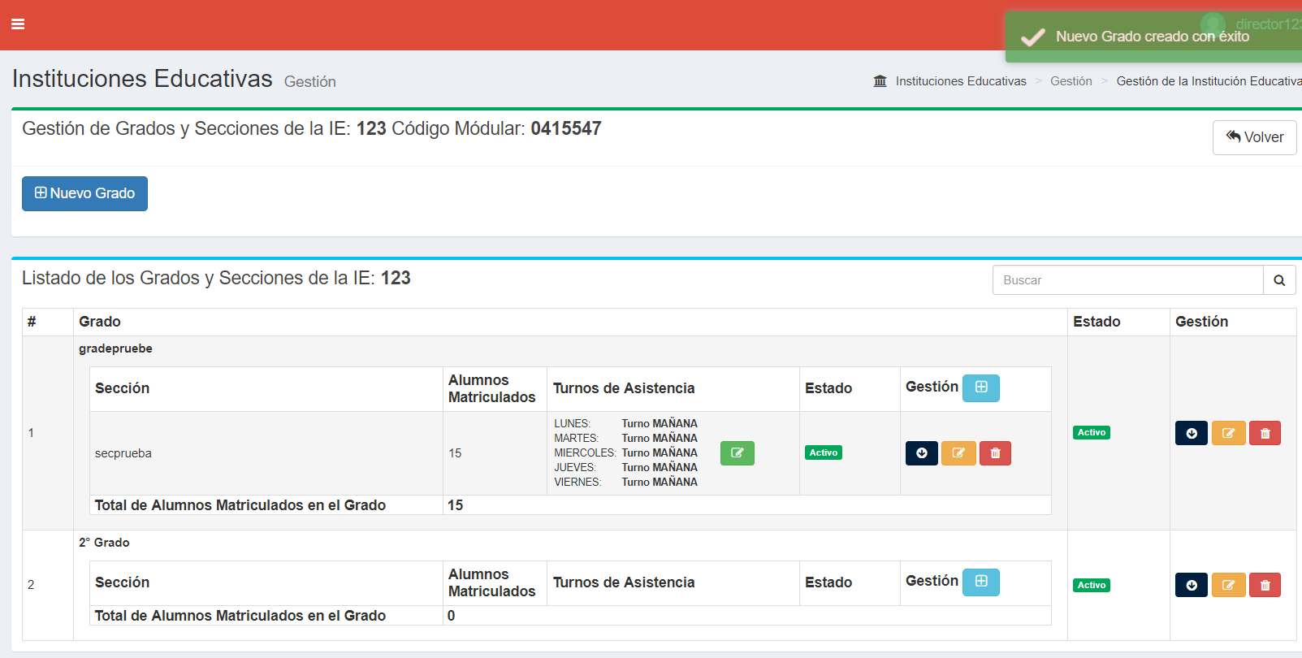

Editar Grado:

* Para editar un grado, ubicar la fila del registro del grado, luego hacer click en el botón Editar Grado:

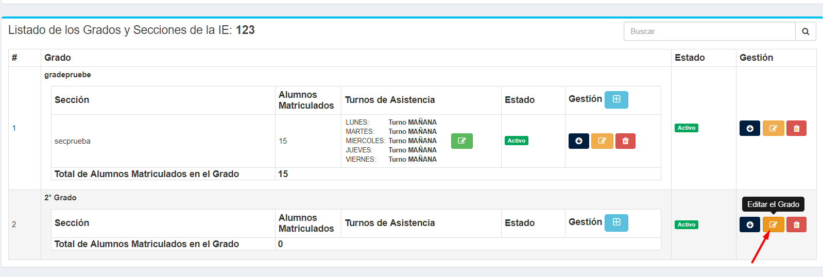

* Se cargará un formulario flotante con los datos del grado, en el cual se podrán realizar las ediciones correspondientes:

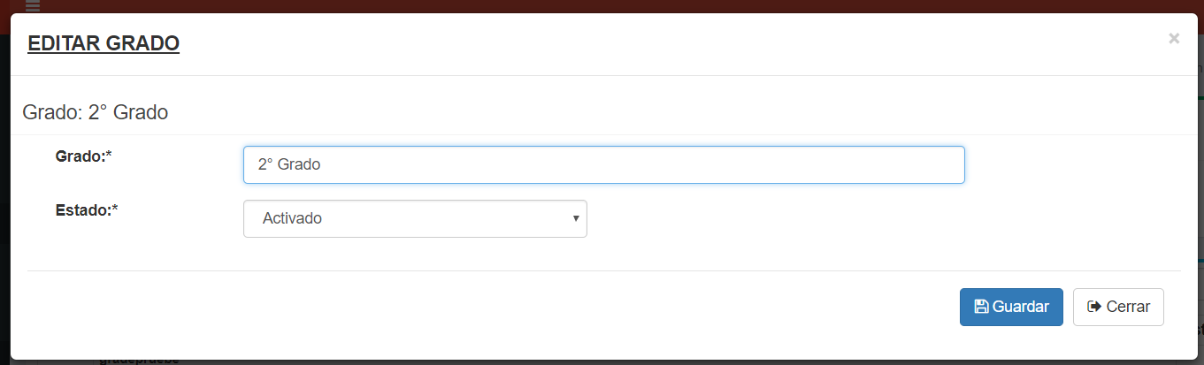

* Luego hacer click en Guardar, y se habrán modificado los datos del grado.

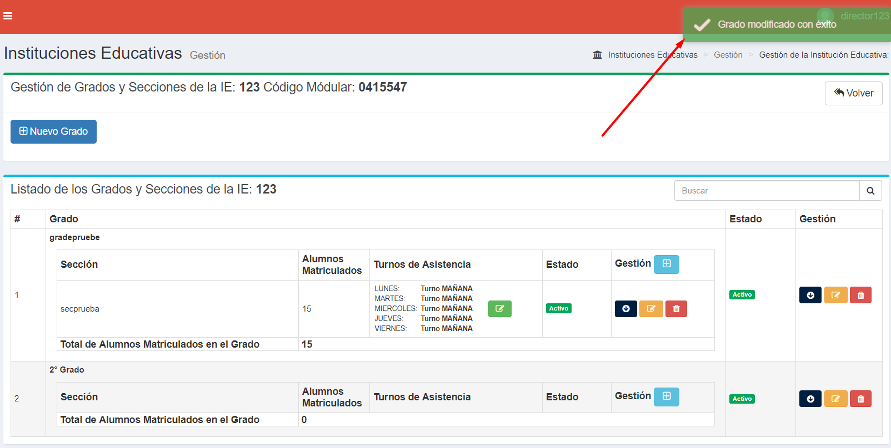

* Recibirá la notificación de éxito de modificación del grado.

Desactivar Grados:

Si desactiva un grado, no podrá realizar registros de asistencias de alumnos pertenecientes al grado desactivado

* Para desactivar un grado, ubicar la fila del registro del grado, luego hacer click en el botón Desactivar Grado:

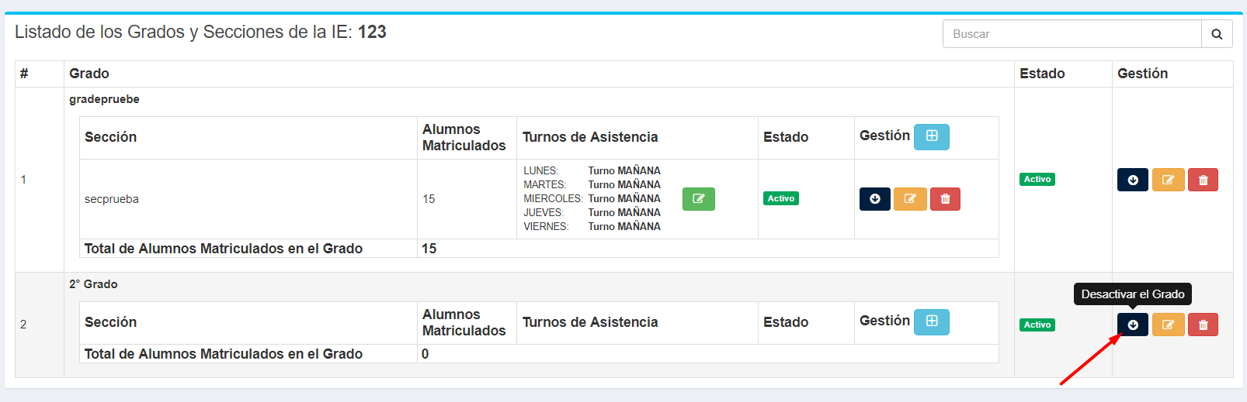

* Se abrirá un modal de confirmación para desactivar el grado:

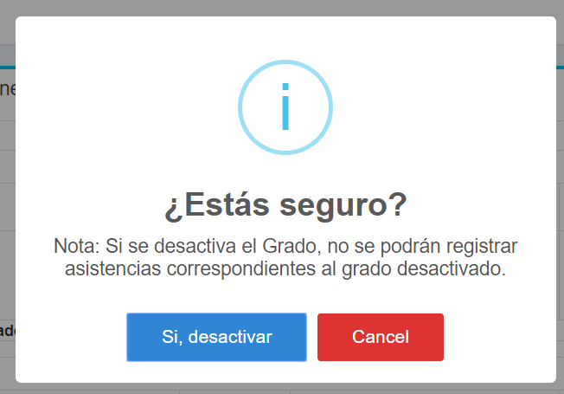

* Recibirá un mensaje de confirmación de desactivación del grado, y el estado cambiará automáticamente a Inactivo:

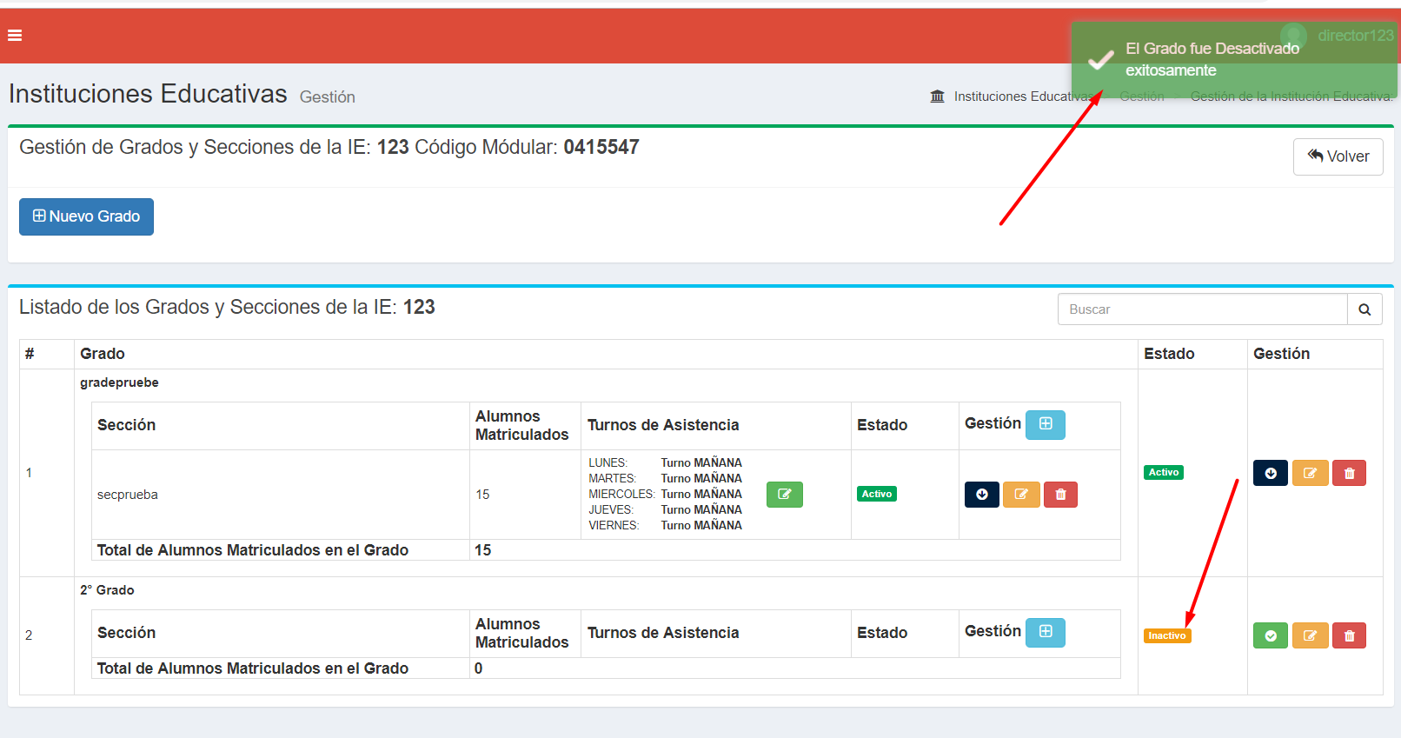

Activar Grado:

Si activa un grado, podrá realizar registros de asistencias de alumnos del grado activado.

* Para activar un grado, ubicar la fila del registro del grado, luego hacer click en el botón Activar Grado:

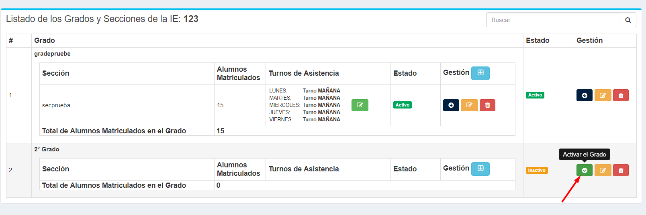

* Se abrirá un modal de confirmación para activar el grado

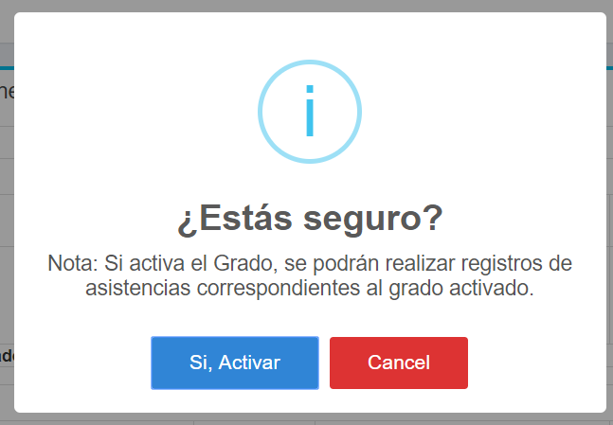

* Recibirá un mensaje de confirmación de activación del grado, y el estado cambiará automáticamente a Activado:

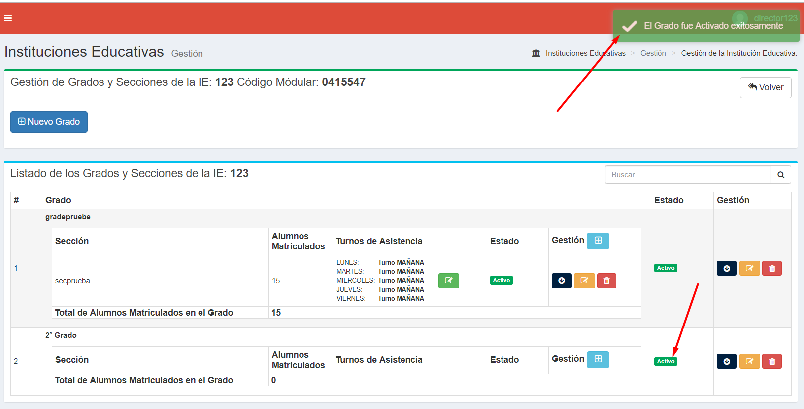

Borrar Grado:

Si borra un grado, este se eliminará del sistema, y no se podrá trabajar más con este registro.

* Para borrar un grado, ubicar la fila del registro del grado, luego hacer click en el botón Borrar Grado:

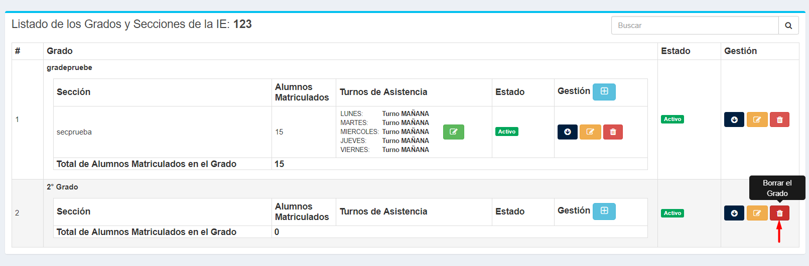

* Se abrirá un modal de confirmación para borrar el grado.

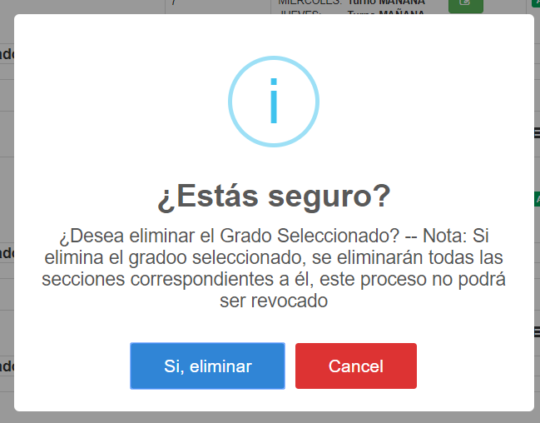

* Recibirá un mensaje de confirmación de borrado del grado, y el grado será eliminado automáticamente.

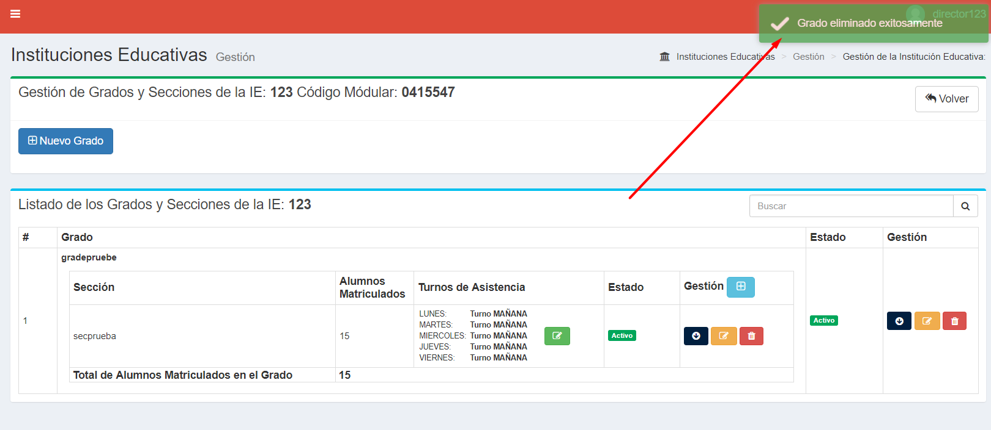

## **2.2.- GESTIÓN DE DATOS DE SECCIONES**

* Puede gestionar las secciones desde la vista de Gestión de Grados y Secciones, cada bloque de secciones se encuentra dentro de cada grado:

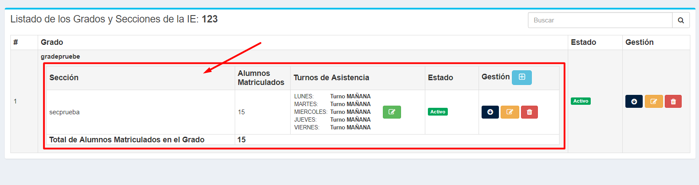

En este sub-módulo se pueden agregar, borrar, editar, desactivar, y activar las secciones de los grados de la IE seleccionada.

Grabar Secciones:

* Click en el Botón :

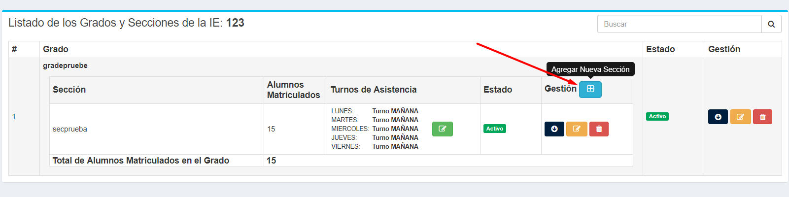

Se desplegará un formulario flotante para ingresar los datos de una nueva sección a Registrar:

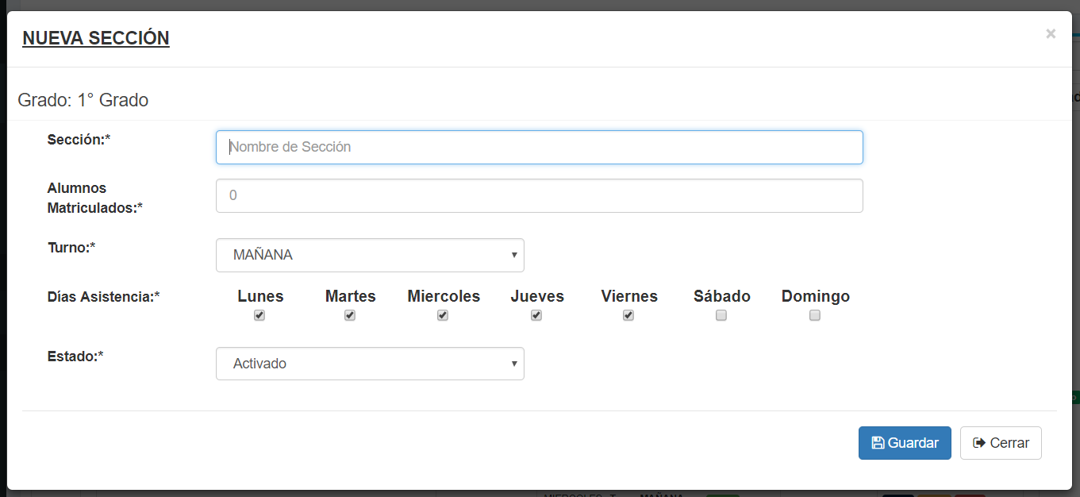

Una vez completamos los datos, hacemos click en el botón guardar, en este formulario se registran datos importantes; la cantidad de alumnos por sección, los días de clases que predeterminadamente están seleccionado de lunes a viernes, pero esto puede ser modificado, y se selecciona el turno de clases, pudiendo ser: mañana, tarde o noche:

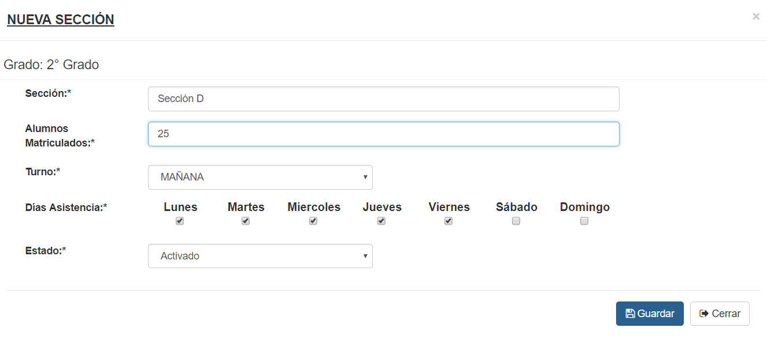

Al costado superior izquierdo nos retornará el mensaje de confirmación del registro:

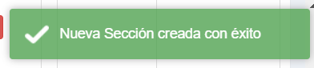

Editar Sección:

* Para editar una sección, ubicar la fila del registro de la sección, luego hacer click en el botón Editar Sección:

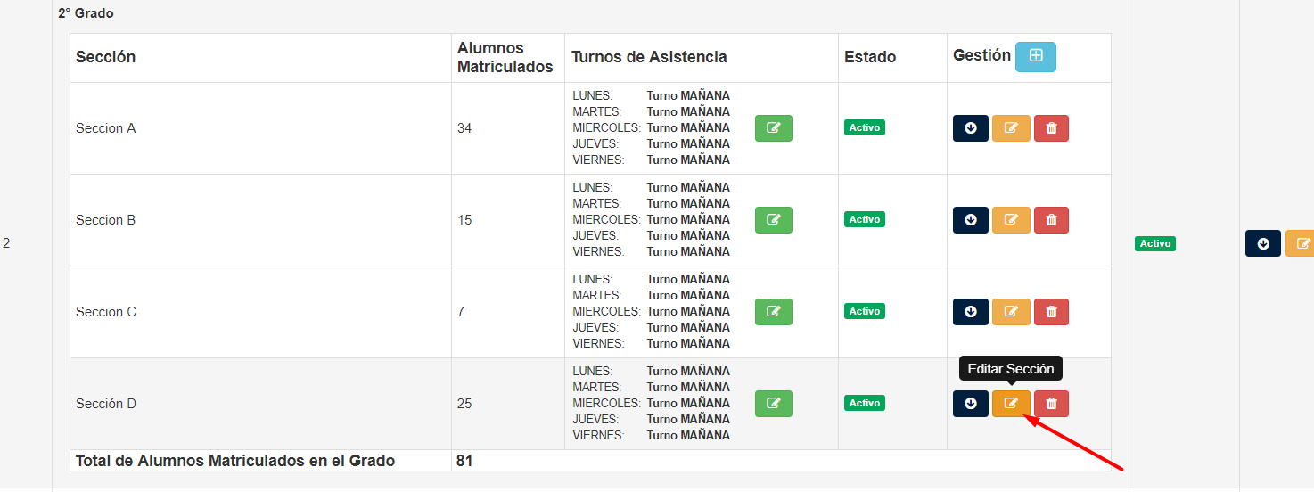

* Se cargará un formulario flotante con los datos de la sección, en el cual se podrán realizar las ediciones correspondientes:

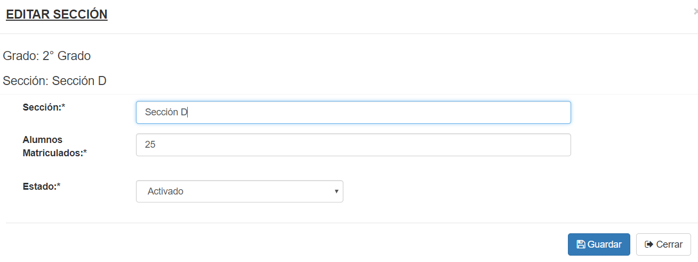

* En este formulario, se podrá editar solo el nombre de la sección, la cantidad de alumnos matriculados y el estado de la sección Luego hacer click en Guardar, y se habrán modificado los datos de la sección.

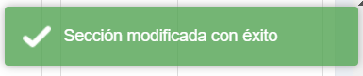

* Recibirá la notificación de éxito de modificación del grado.

Desactivar Secciones:

Si desactiva una sección, no podrá realizar registros de asistencias de alumnos pertenecientes a la sección desactivada

* Para desactivar una sección, ubicar la fila del registro de la sección, luego hacer click en el botón Desactivar Sección:

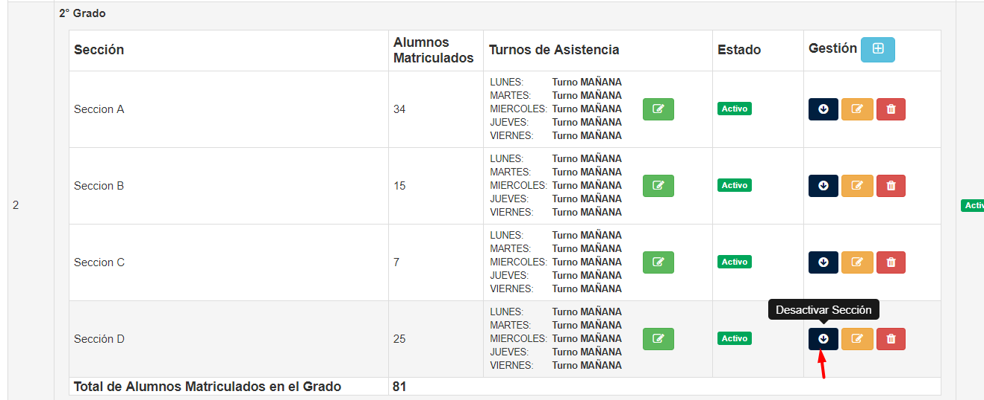

* Se abrirá un modal de confirmación para desactivar la sección:

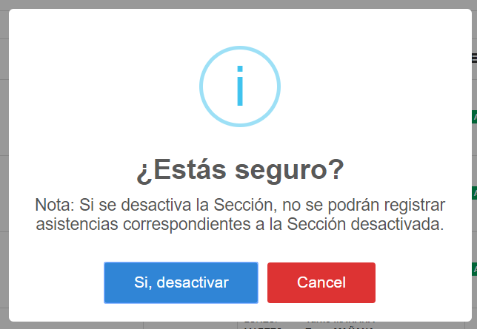

* Recibirá un mensaje de confirmación de desactivación de la sección, y el estado cambiará automáticamente a Inactivo:

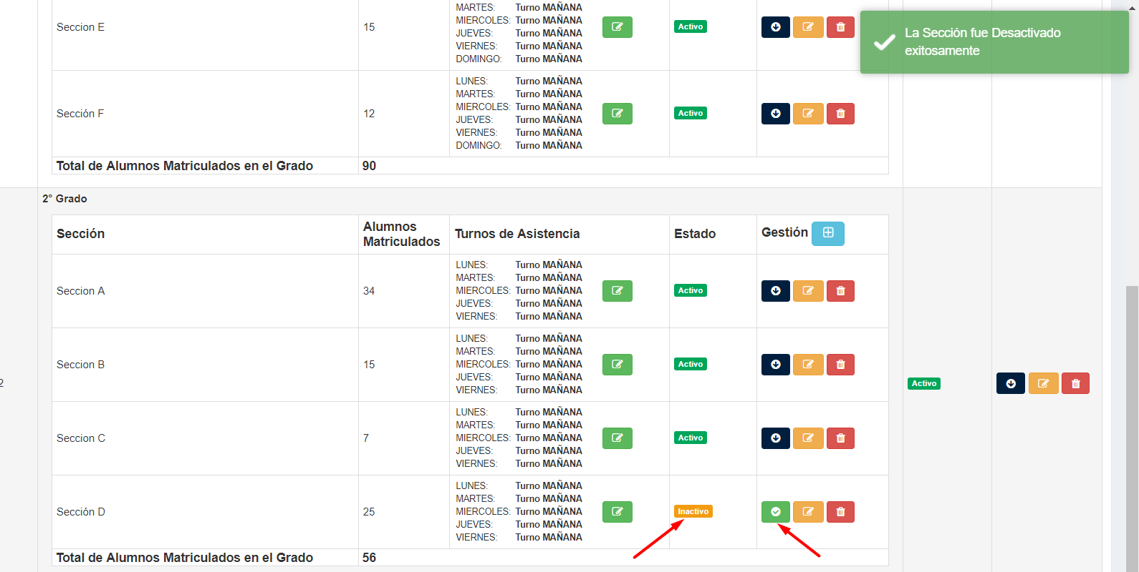

Activar Sección:

Si activa una sección, podrá realizar registros de asistencias de alumnos de la sección activada.

* Para activar una sección, ubicar la fila del registro de la sección, luego hacer click en el botón Activar Sección:

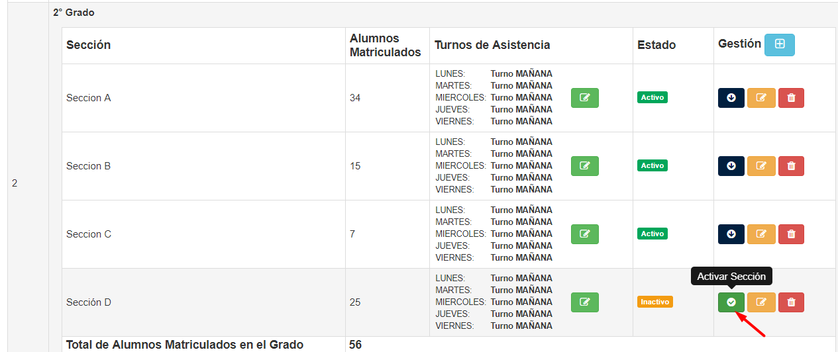

* Se abrirá un modal de confirmación para activar el grado

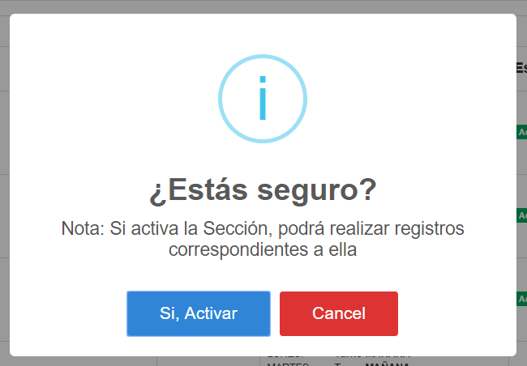

* Recibirá un mensaje de confirmación de activación de la sección, y el estado cambiará automáticamente a Activado:

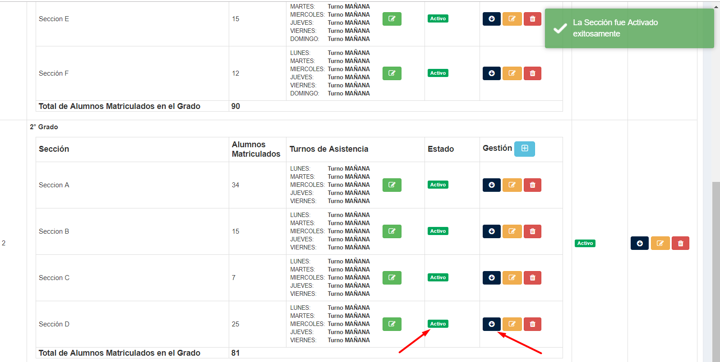

Borrar Sección:

Si borra una sección, esta se eliminará del sistema, y no se podrá trabajar más con este registro.

* Para borrar una sección, ubicar la fila del registro de la sección, luego hacer click en el botón Borrar Sección:

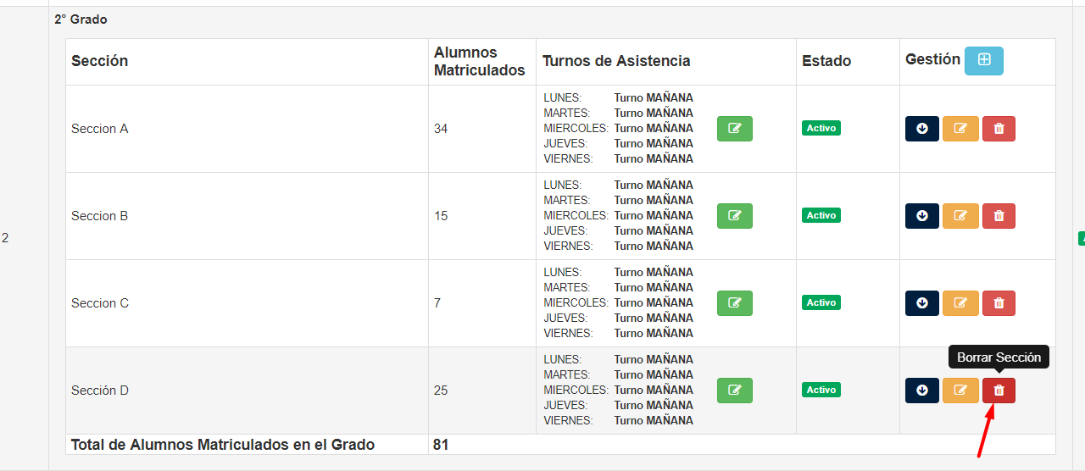

* Se abrirá un modal de confirmación para borrar la sección.

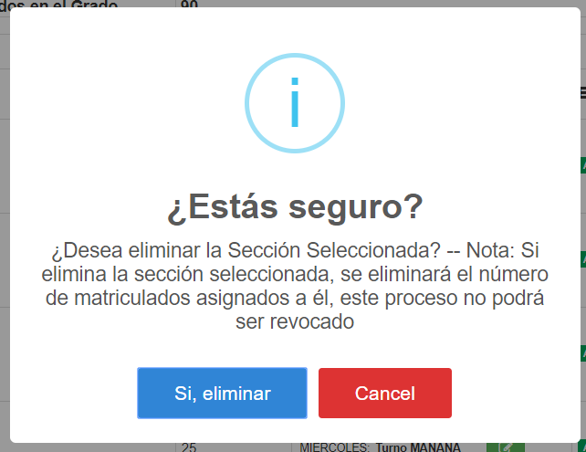

* Recibirá un mensaje de confirmación de borrado de la sección, y la sección será eliminada automáticamente.

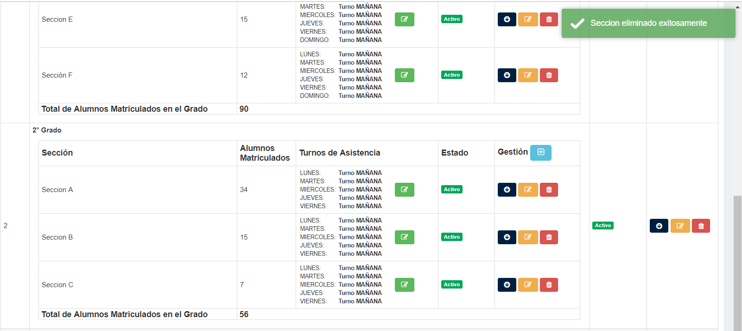

Editar Turnos

* Puede Personalizar los turnos de cada sección, en caso de que necesite ser cambiado, haciendo click en el botón  de la columna Turnos de Asistencia:

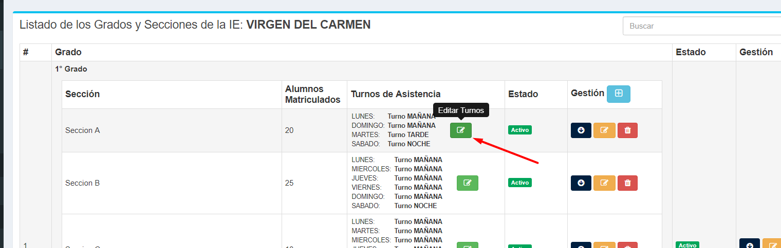

* Se desplegará una ventana flotante que nos permitirá personalizar el turno de la sección seleccionada:

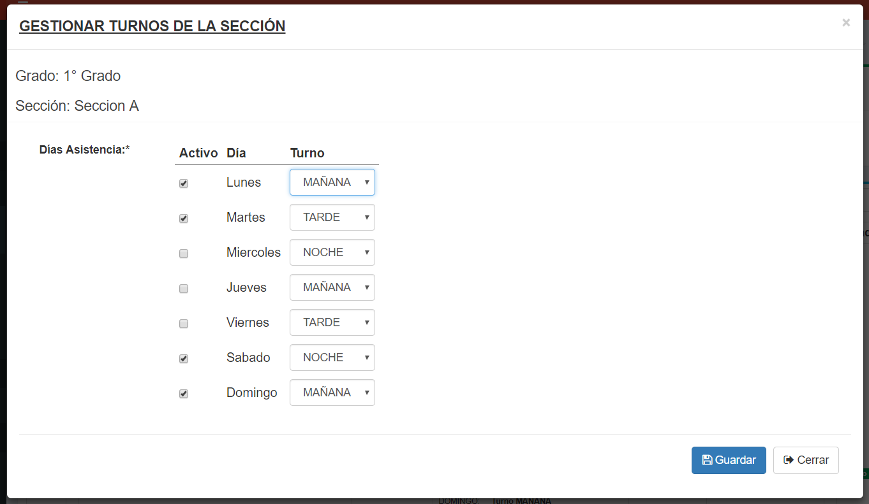

* Se seleccionan los días que tiene clase la sección, y el turno de cada día, posteriormente click en guardar, para registrar los datos personalizados, y recibirá una confirmación de modificación de turnos realizado correctamente:

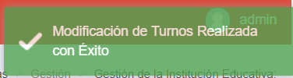

**3.- GESTIÓN DE PERSONAL**

* Hacemos click en el módulo “Gestión de Personal”:

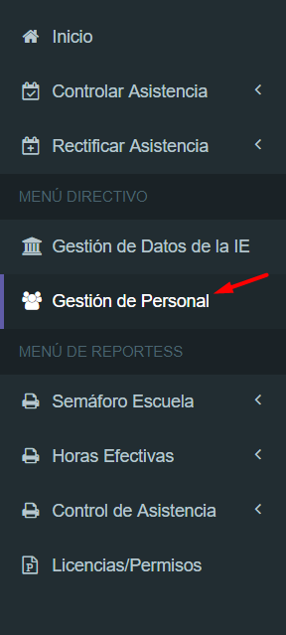

* Vista Principal del Módulo “Gestión de Personal”

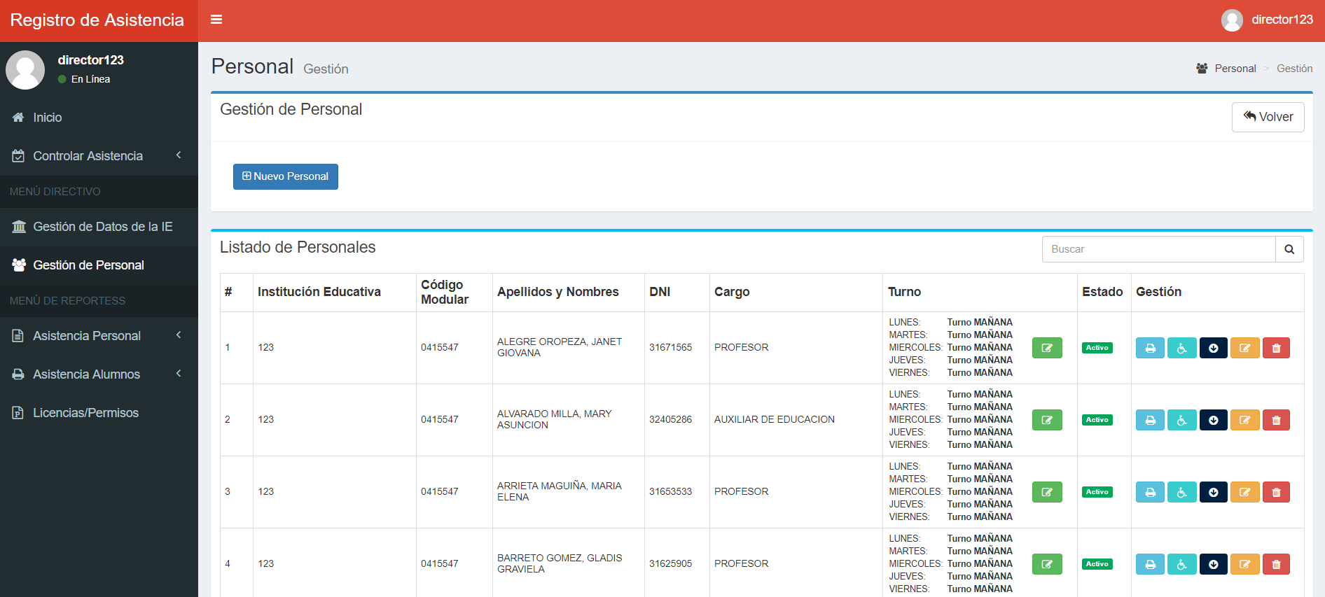

En este módulo se pueden agregar, borrar, editar, desactivar, y activar el personal de la Institución Educativa correspondiente a la cuenta accedida:

Grabar Personal:

* Click en el Botón Nuevo Personal:

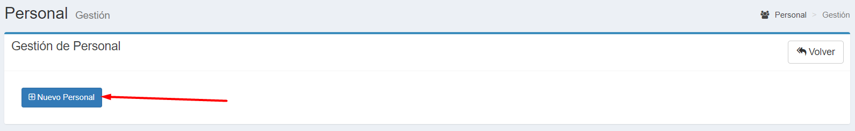

Se desplegará un formulario para ingresar los datos del nuevo personal:

* Ingresar el N° de DNI del nuevo personal a registrar:

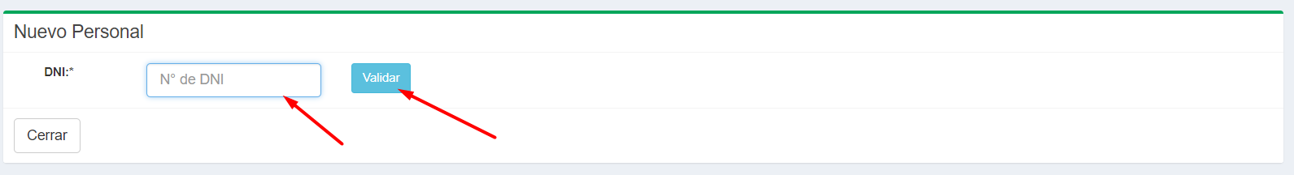

* Click en el botón validad o enter y si el N° de DNI no está registrado y tiene 8 dígitos, se abrirá el modal de registro de datos:

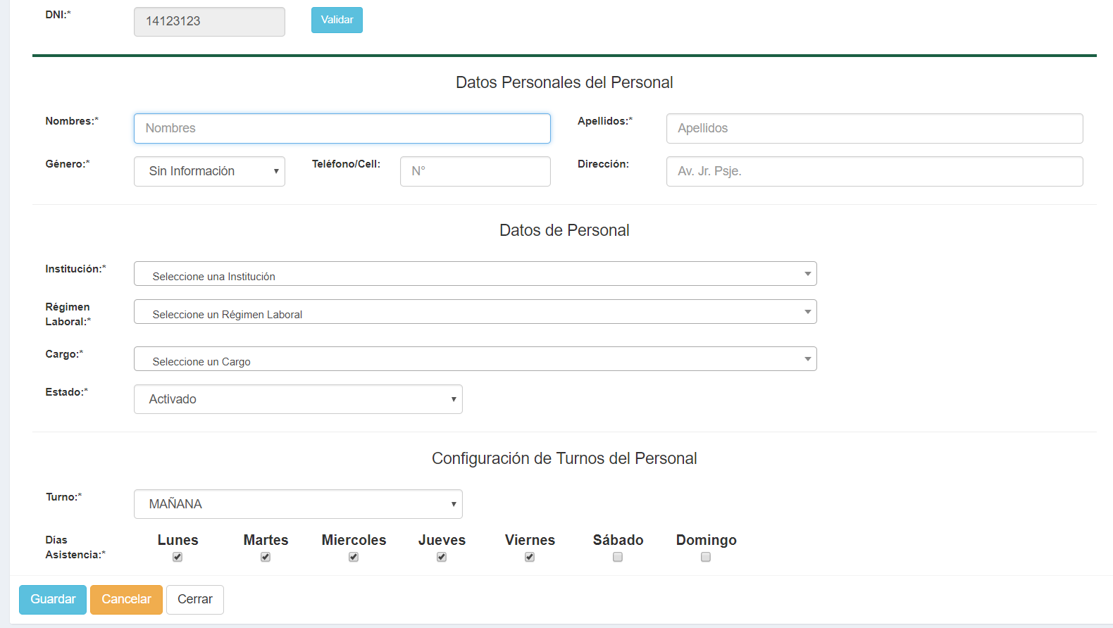

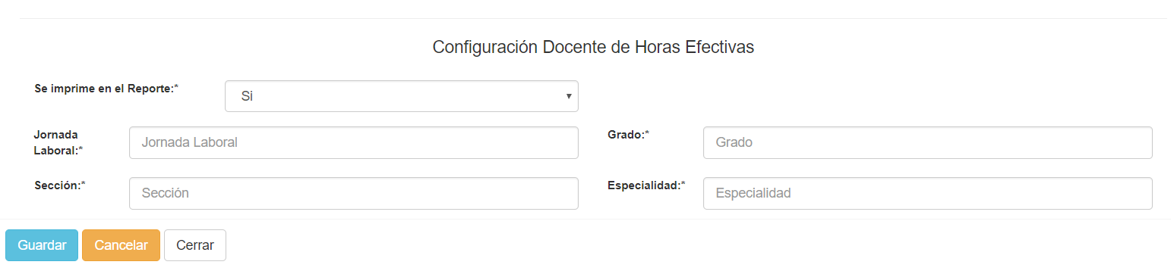

* Completar los datos de registro de personal, indicando los datos personales, los datos del trabajador: los datos del turno del personal.
* Completar los Datos de Horas Efectivas de los Docentes, e indicar si el personal agregado figurará en el reporte de Horas Efectivas y Control de Asistencia y click en Guardar:

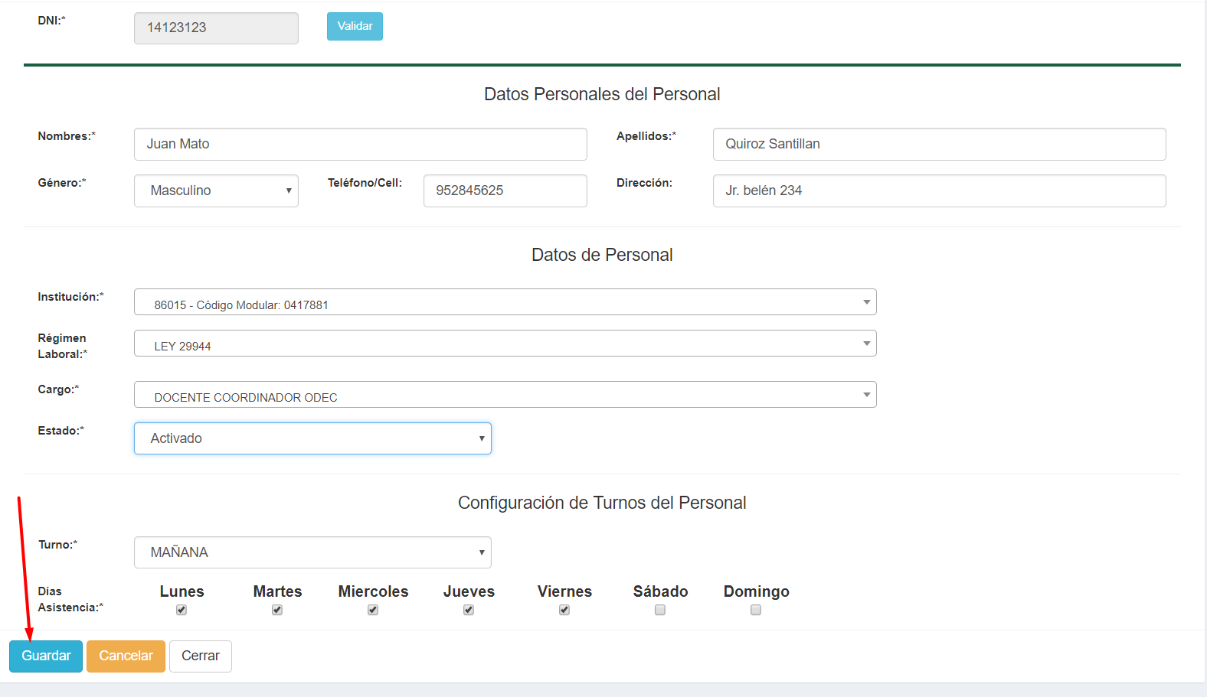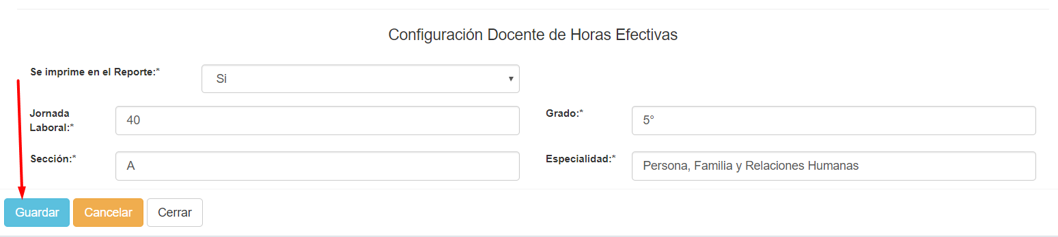

Una vez completamos los datos, hacemos click en el botón guardar:

Al costado superior izquierdo nos retornará el mensaje de confirmación del registro:

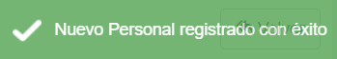

Editar Personal:

* Para editar un Personal, ubicar la fila del registro del Personal, luego hacer click en el botón Editar Personal:

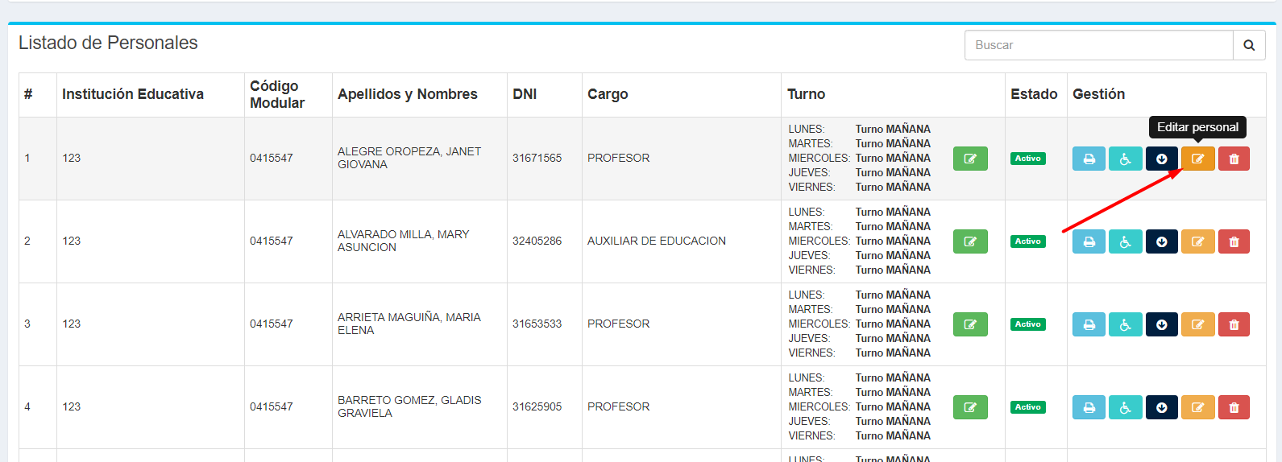

* Se cargará un formulario con los datos del Personal, en el cual se podrán realizar las ediciones correspondientes:

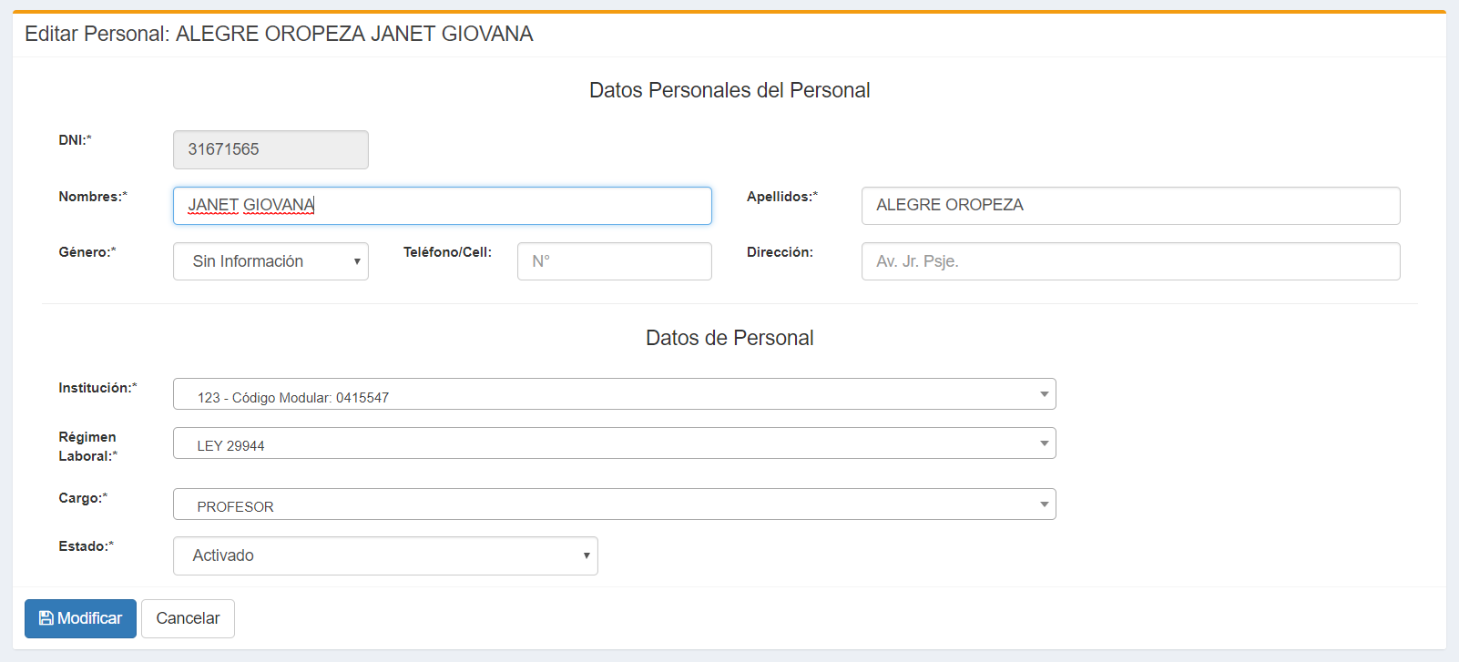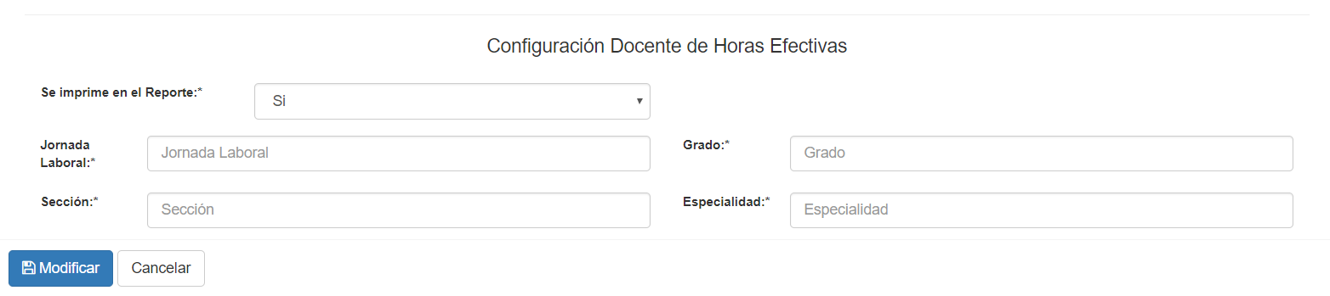

* Luego hacer click en Modificar, y se habrán modificado los datos del personal:

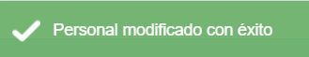

* Recibirá la notificación de éxito de modificación del Personal

Desactivar Personal:

Si desactiva un personal, no podrá realizar registros de asistencias del personal desactivado

* Para desactivar un Personal, ubicar la fila del registro del Personal, luego hacer click en el botón Desactivar Personal:

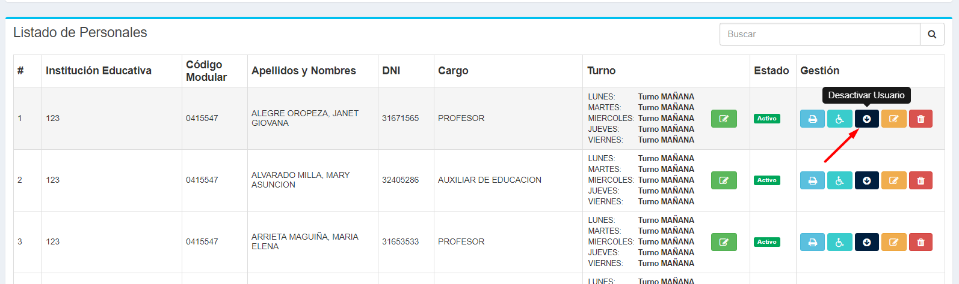

* Se abrirá un modal de confirmación para desactivar el personal:

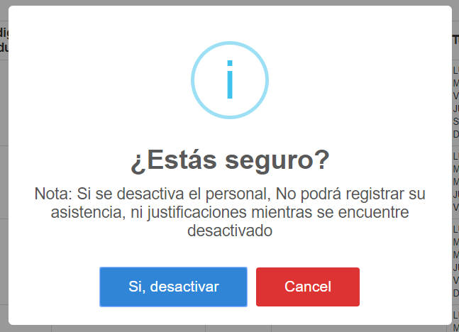

* Recibirá un mensaje de confirmación de desactivación del personal, y el estado cambiará automáticamente a Inactivo:

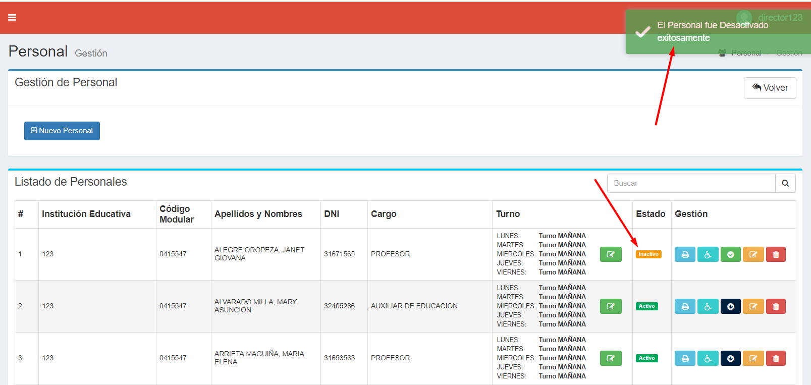

Activar Personal:

Si activa un Personal, podrá realizar registros de asistencias del personal activado:

* Para activar un Personal, ubicar la fila del registro del Personal, luego hacer click en el botón Activar Personal:

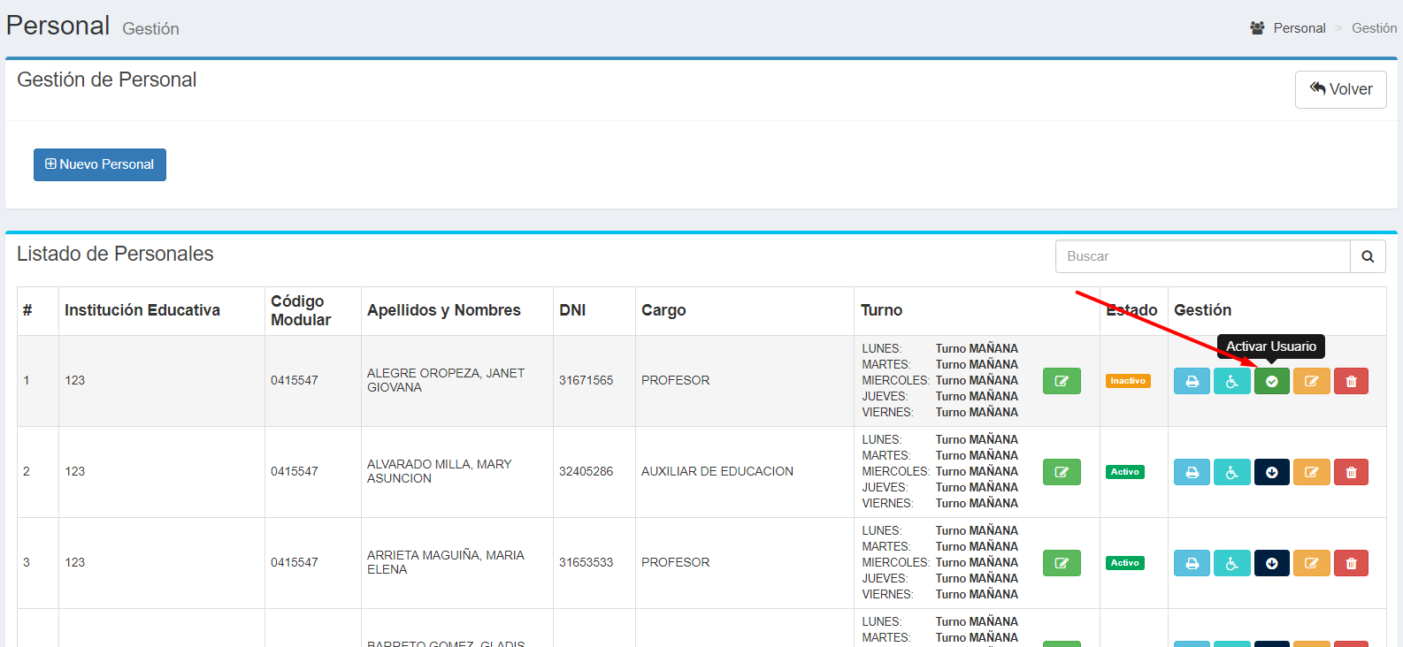

* Se abrirá un modal de confirmación para activar el personal:

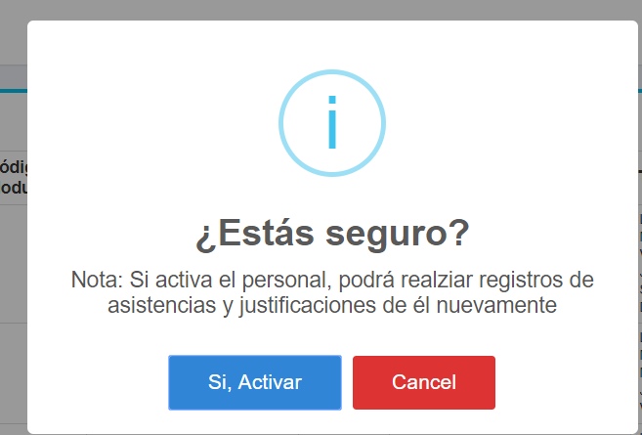

* Recibirá un mensaje de confirmación de activación del personal y el estado cambiará automáticamente a Activado:

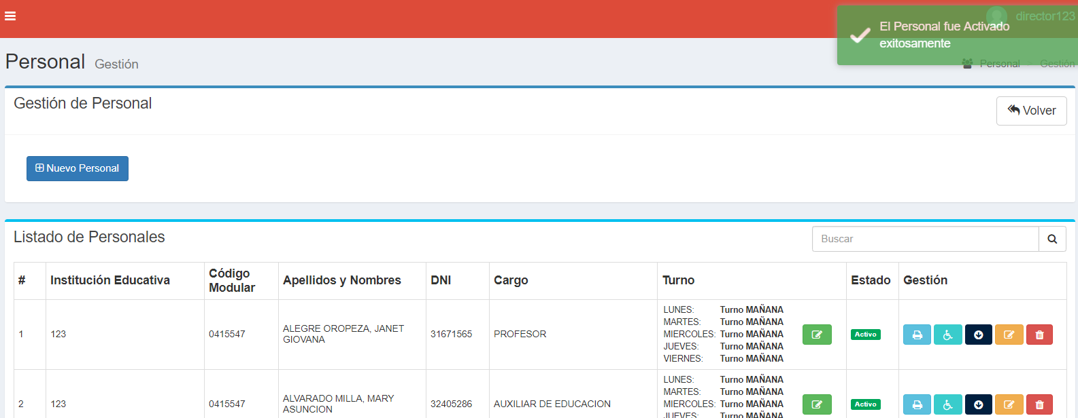

Borrar Personal:

Si borra un Personal, este se eliminará del sistema, y no se podrá trabajar más con este registro.

* Para borrar un Personal, ubicar la fila del registro del Personal, luego hacer click en el botón Borrar Personal:

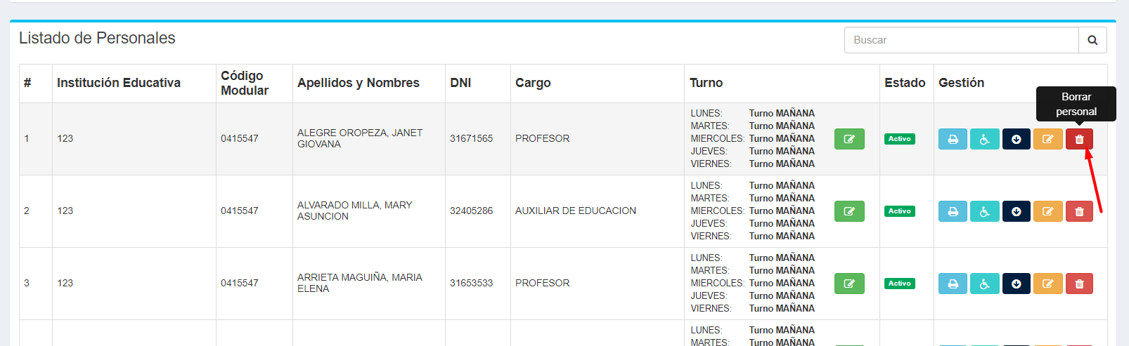

* Se abrirá un modal de confirmación para borrar el personal.

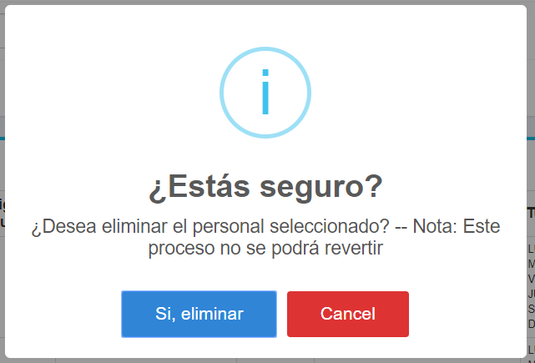

* Recibirá un mensaje de confirmación de borrado del personal, y el personal será eliminado automáticamente.

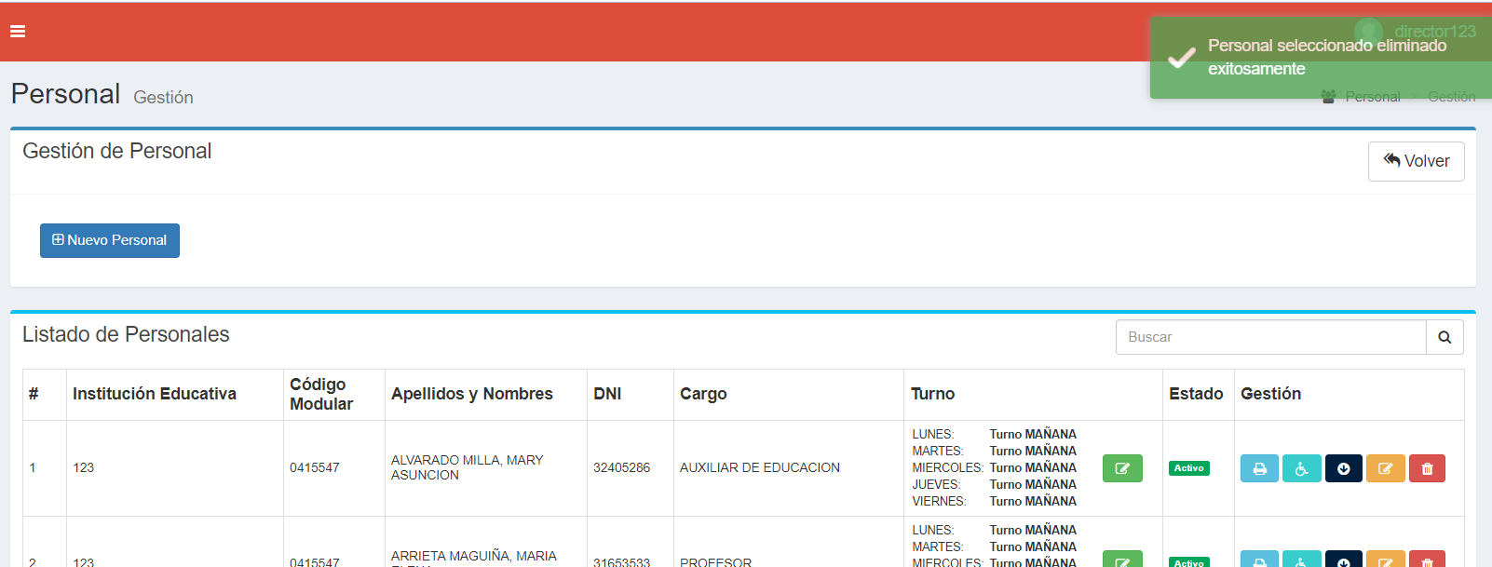

Nota: Puede realizar la búsqueda de un Personal por nombres de la persona, ingresando el nombre o parte del nombre de la persona en la caja de texto buscar:

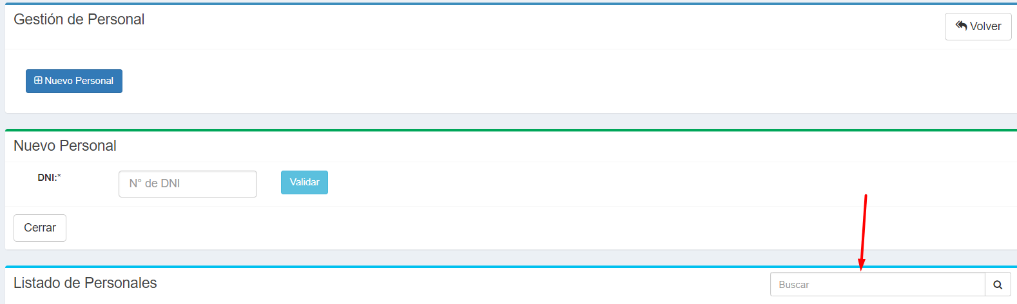

Luego hacer click en la lupa  o presionar la tecla enter:

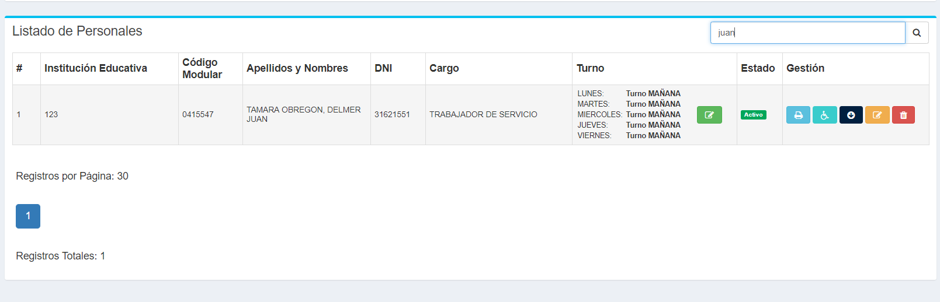

Se habrá filtrado el personal que desea buscar, para volver y ver todos los registros, borrar todos los datos de la caja de texto Buscar, y hacer click en la lupa o presionar enter:

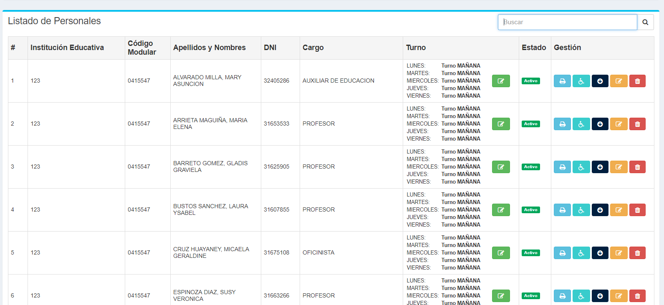

Nota 2.- En cada página cargan a lo sumo 30 registros de Personal, en caso de existir más registros, los datos son paginados por el sistema, y puede recorrerse esta paginación en el lado inferior de la vista de registros:

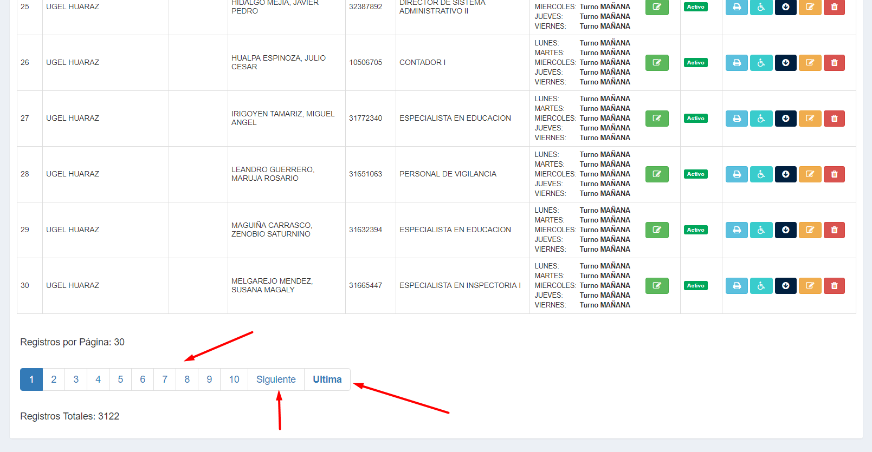

Editar Turnos

* Puede Personalizar los turnos de cada personal, en caso de que necesite ser cambiado, haciendo click en el botón  de la columna Turno:

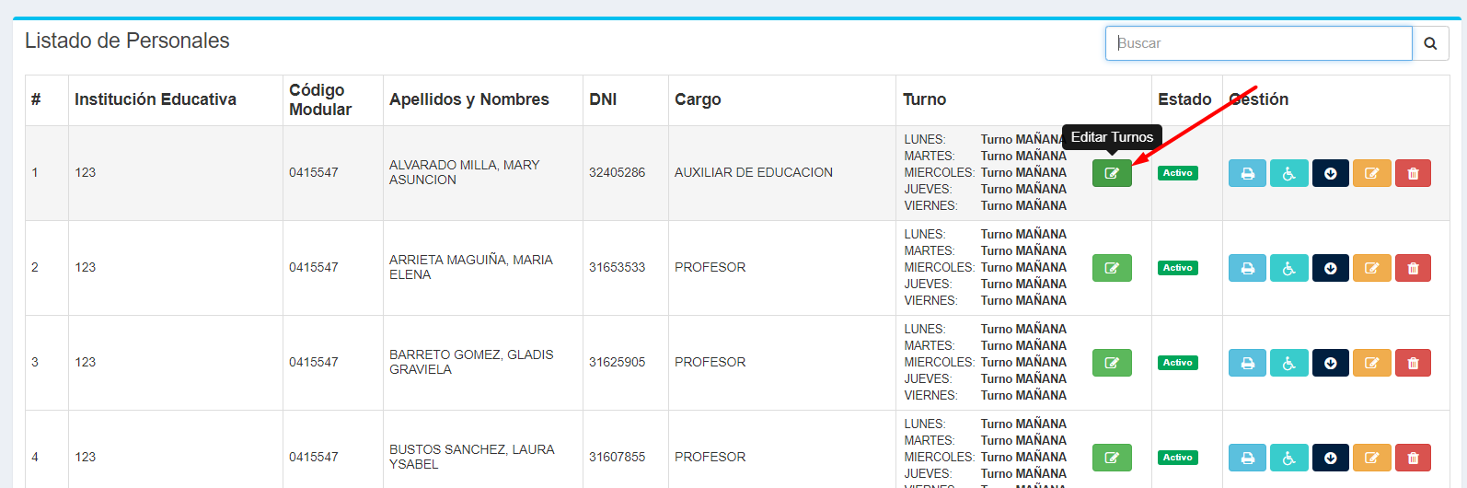

* Se desplegará una ventana flotante que nos permitirá personalizar el turno del personal seleccionado:

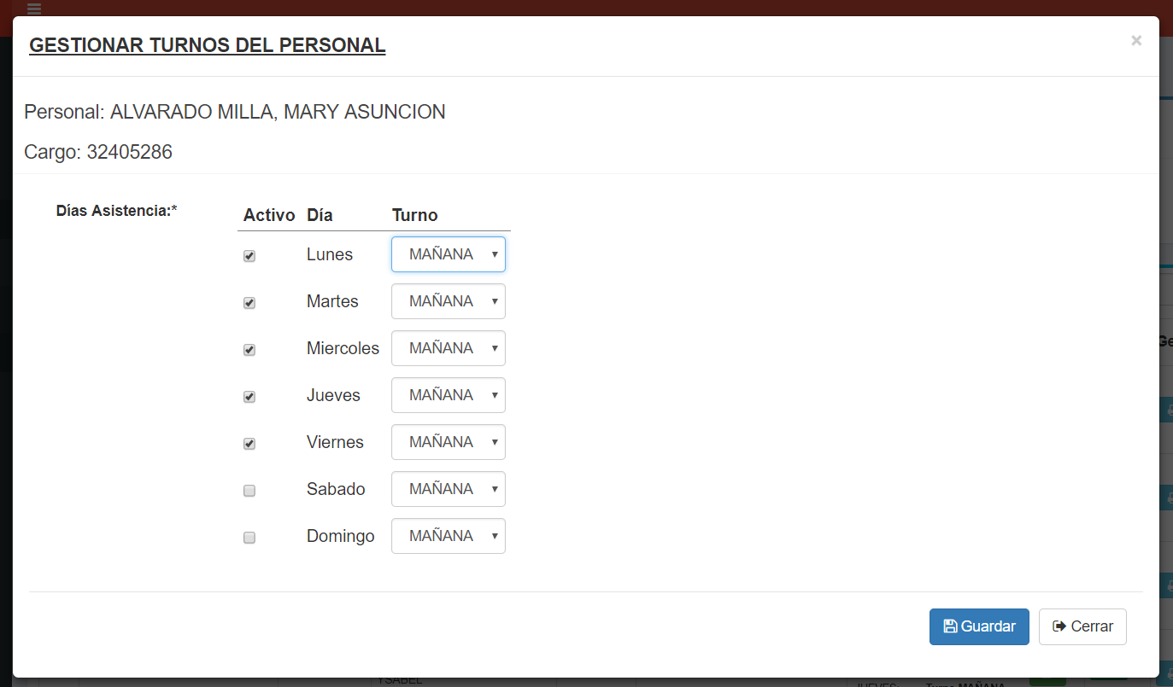

* Se seleccionan los días que tiene labores el personal, y el turno de cada día, posteriormente click en guardar, para registrar los datos personalizados, y recibirá una confirmación de modificación de turnos realizado correctamente:

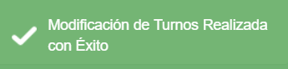

## **3.1.- REGISTRO DE JUSTIFICACIONES, LICENCIAS O PERMISOS**

* Puede registrar las justificaciones, licencias o permisos del personal, haciendo click en el botón Gestión de Licencias / Permisos en la fila correspondiente del personal:

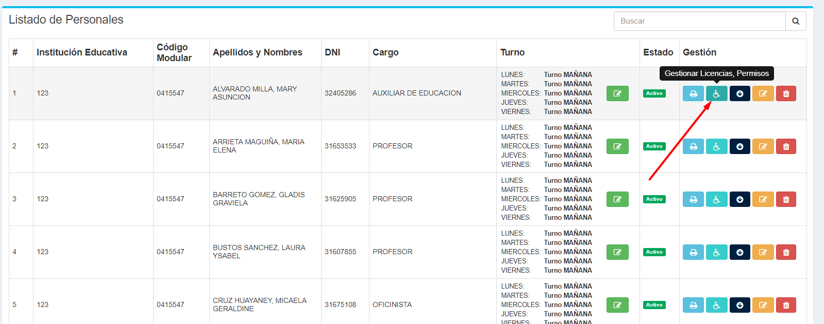

* Vista Principal del Sub-Módulo “Gestión de Licencias, Permisos y vacaciones”

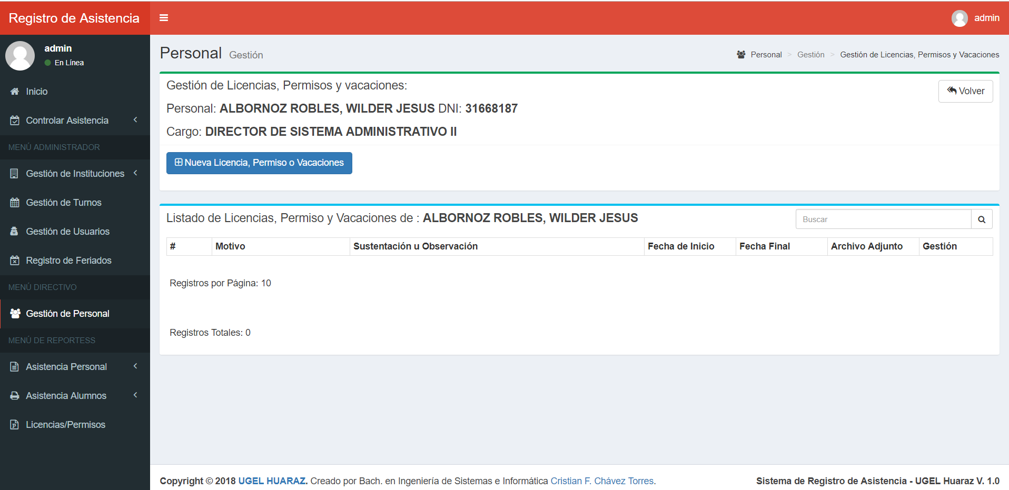

En este sub-módulo se pueden agregar, borrar y editar los registros de permisos, justificaciones y licencias del personal.

Grabar Registros:

* Click en el Botón Nueva Licencia, Permiso o Vacaciones:

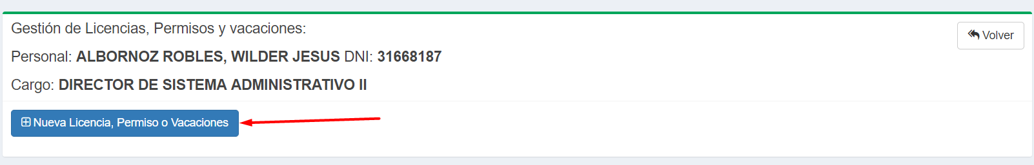

Se desplegará un formulario para ingresar los datos del nuevo registro a Registrar:

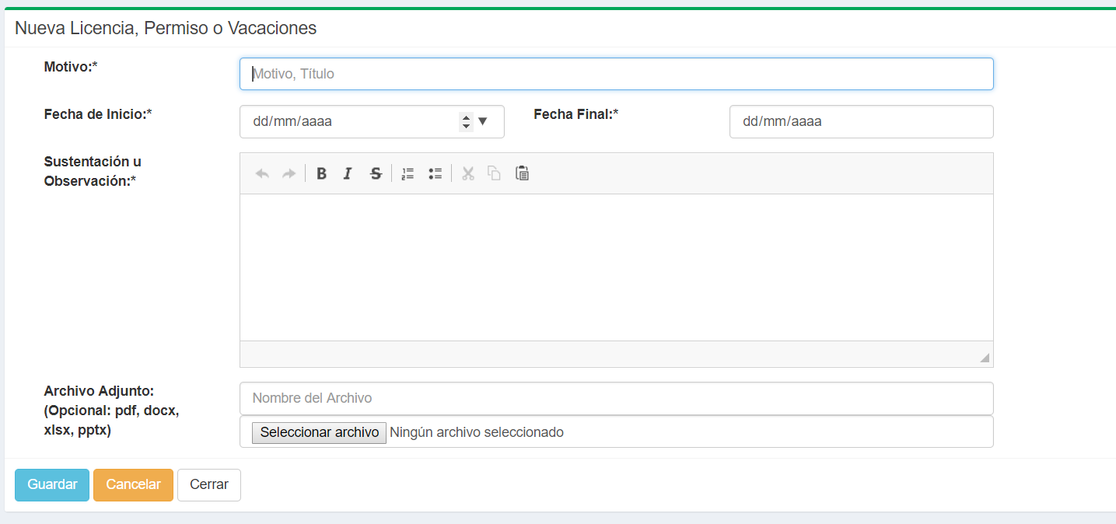

Una vez completamos los datos, hacemos click en el botón guardar. Opcionalmente se puede subir un archivo adjunto que sustente el registro de Licencia Permiso o Vacaciones del Personal:

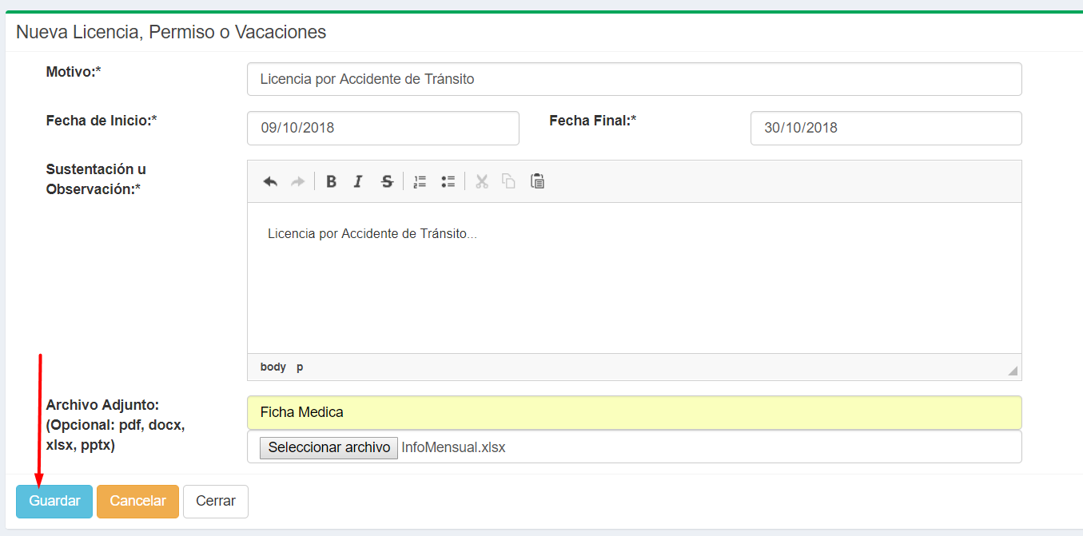

Al costado superior izquierdo nos retornará el mensaje de confirmación del registro:

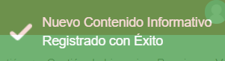

Editar Registro:

* Para editar un registro de Licencia, permiso o vacaciones, ubicar la fila del registro, luego hacer click en el botón Editar Contenido:

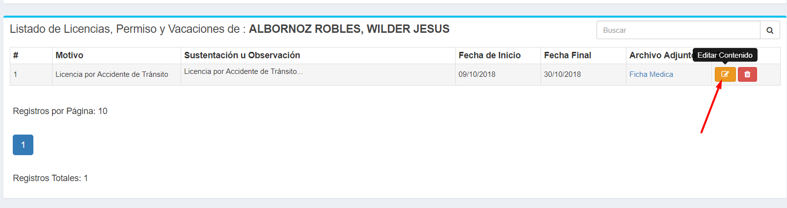

* Se cargará un formulario flotante con los datos del registro, en el cual se podrán realizar las ediciones correspondientes:

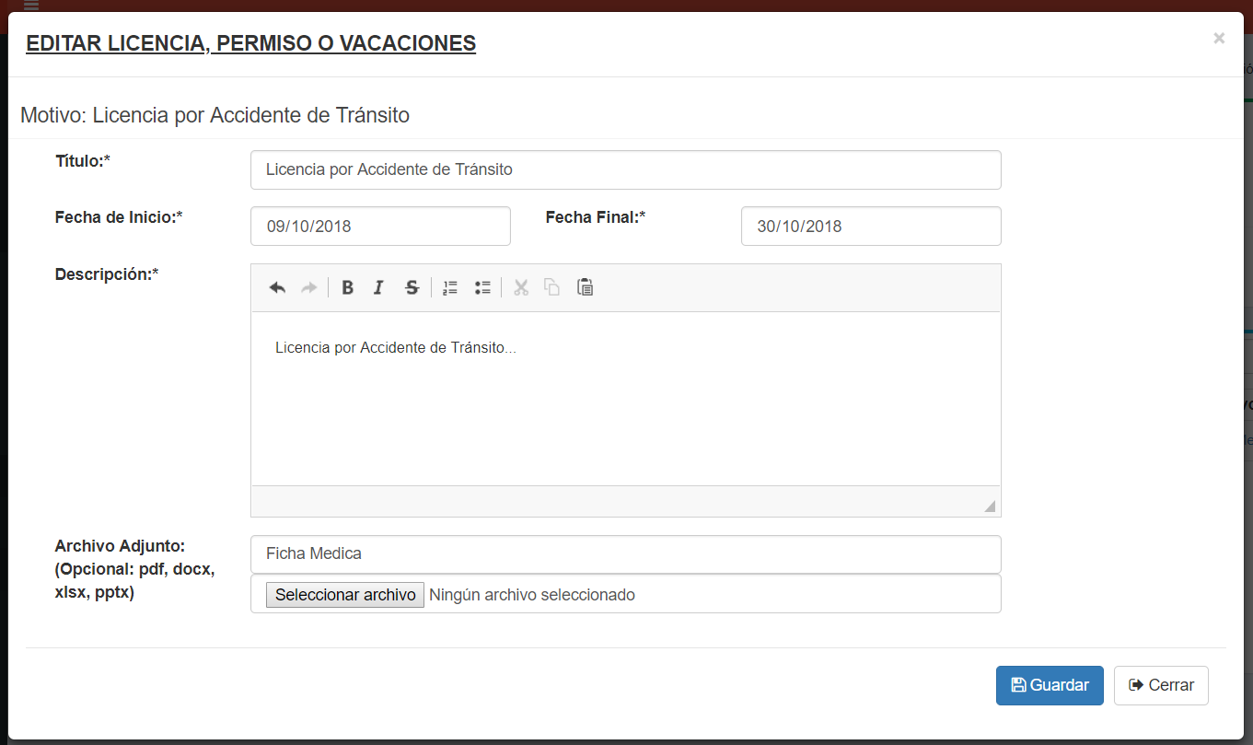

* Luego hacer click en Guardar, y se habrán modificado los datos del registro. Si no se ingresa un nuevo archivo, este no se modificará, mientras que se pueden modificar todos los otros datos.

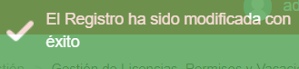

* Recibirá la notificación de éxito de modificación del registro.

Borrar Registro:

Si borra un registro, este se eliminará del sistema, y no se podrá trabajar más con este registro.

* Para borrar un registro, ubicar la fila del registro, luego hacer click en el botón Borrar Contenido:

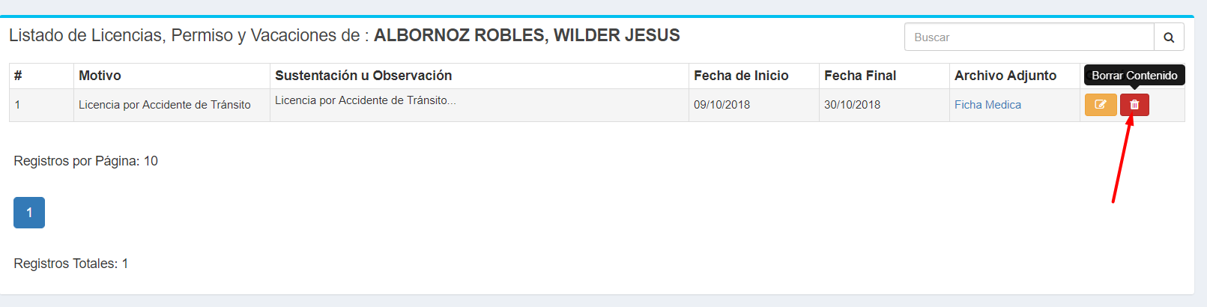

* Se abrirá un modal de confirmación para borrar el registro.

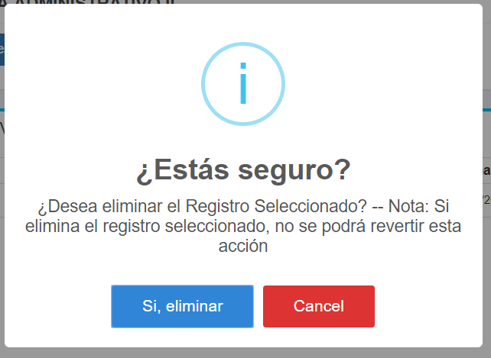

* Recibirá un mensaje de confirmación de borrado del registro, y será eliminado automáticamente.

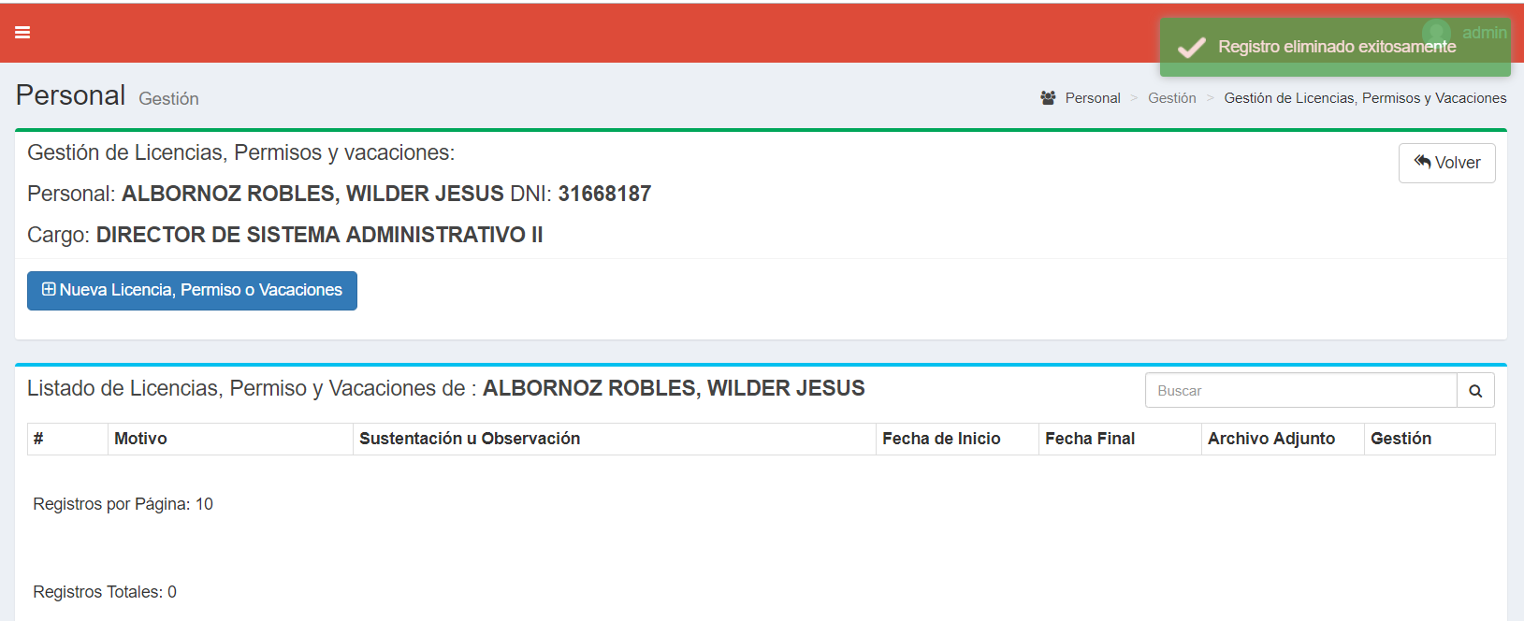

# **4.- REGISTRO DE ASISTENCIA DE ALUMNOS**

* Hacemos click y Desplegamos el Módulo “Controlar Asistencia”, posteriormente hacemos click en Asistencia de Alumnos:

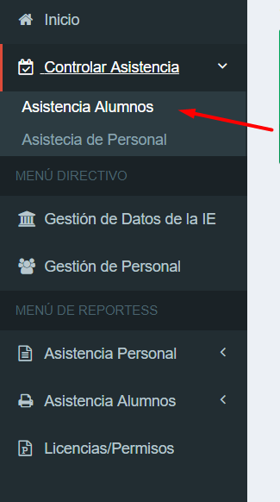

O en la Vista Inicial del Sistema, Click en Ingresar en el botón Asistencia de Alumnos:

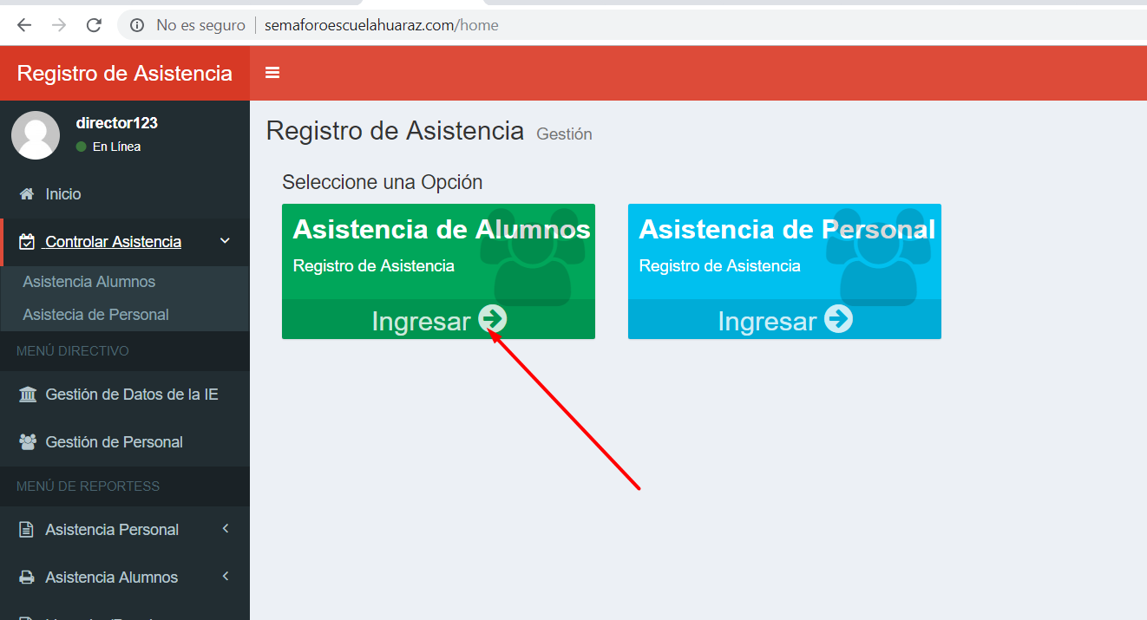

* Vista Principal del Registro de Asistencia de Alumnos:

El sistema irá validando el turno activo según la hora de configuración de turnos que se haya realizado, mientras un Turno se encuentre activo se podrán realizar los registros de asistencia correspondiente al turno activado, y según los turnos configurados a las secciones de las Instituciones Educativas. Una vez cerrado el turno, no se podrán realizar registros de asistencia para ese turno hasta el día siguiente.

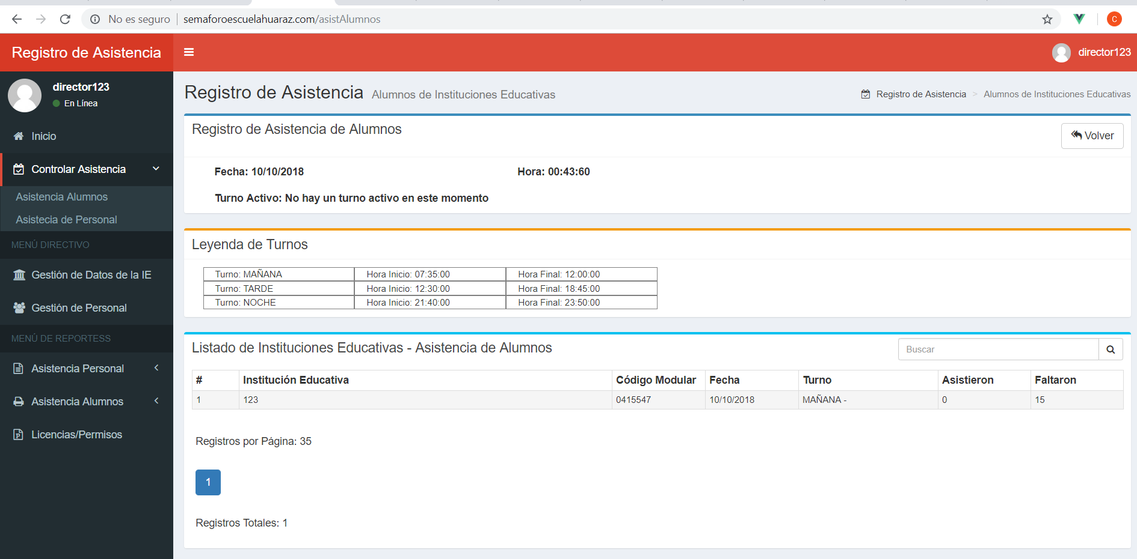

Para poder registrar las asistencias de alumnos, previamente debe haberse configurado los grados y secciones de cada IE, de lo contrario no tendrá datos sobre los cuales registrar las asistencias.

* Seleccionar la Institución Educativa del cual se quieran registrar las asistencias de alumnos, haciendo doble click sobre la IE que desee registrar asistencias:
* Solo se permitirá poder realizar registros de asistencia de las secciones que se encuentren en el turno correspondiente, y que tengan labores asignadas en el día actual:

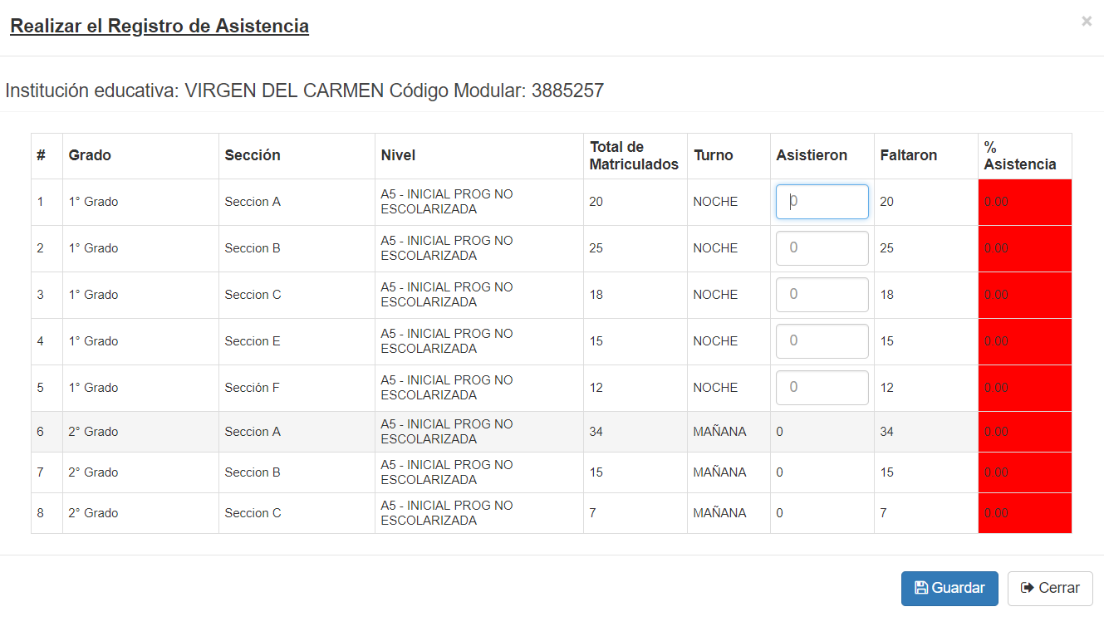

* Proceda a realizar los registros de las secciones correspondientes (con registros de asistencia activados)
* Según vaya realizando los registros, el semáforo del porcentaje de asistencia irá cambiando sus colores de acorde a la Directiva de Asistencia de Alumnos de la UGEL Carhuaz

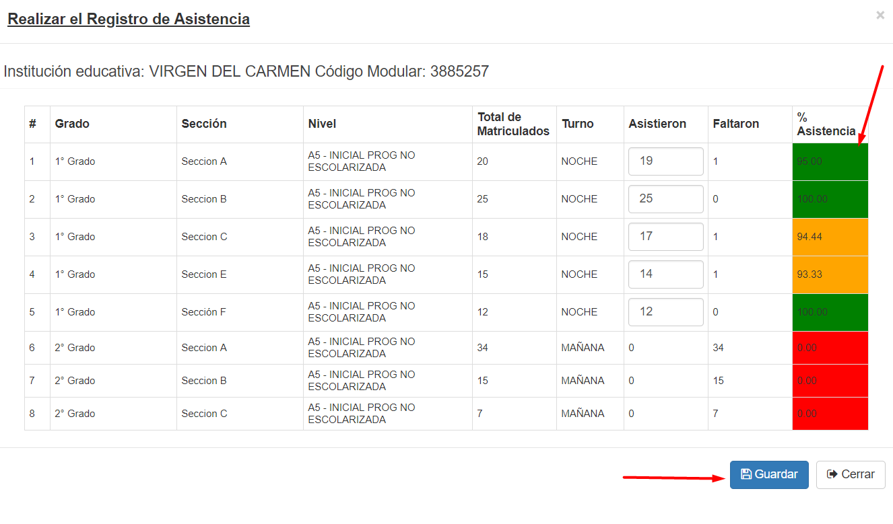

* Proceda a guardar los registros, para haber culminado con el registro de asistencia de alumnos:
* Se actualizará la asistencia del día de los alumnos correspondiente a la IE de datos registrados

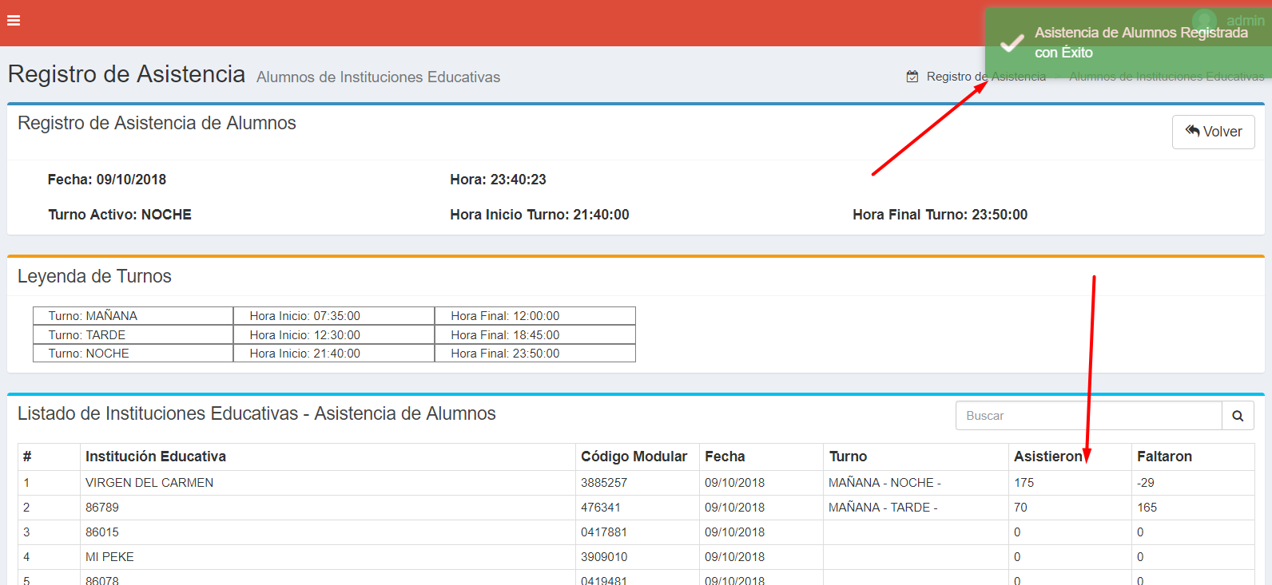

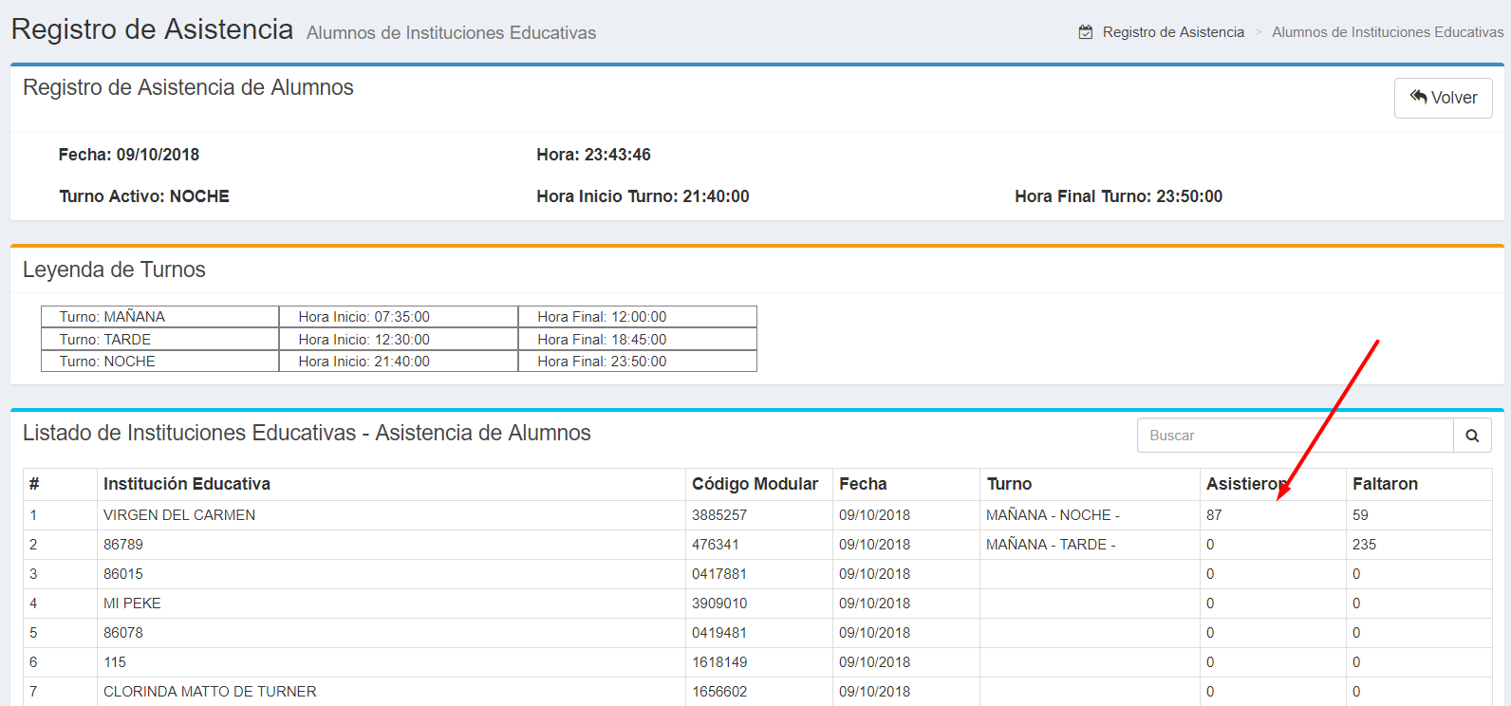

* Puede volver a realizar el registro de asistencia, el procedimiento es el mismo, los datos serán actualizados, mientras el turno se encuentre activo, una vez el turno haya cerrado, ya no podrá modificar los datos de asistencia.

# **5.- REGISTRO DE ASISTENCIA DEL PERSONAL**

* Hacemos click y Desplegamos el Módulo “Controlar Asistencia”, posteriormente hacemos click en Asistencia de Personal:

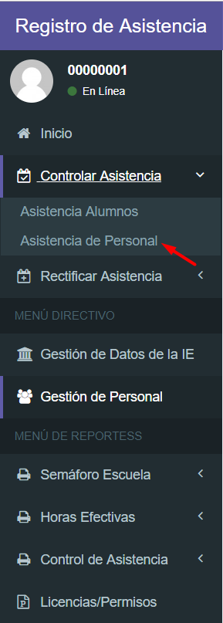

O en la Vista Inicial del Sistema, Click en Ingresar en el botón Asistencia de Personal:

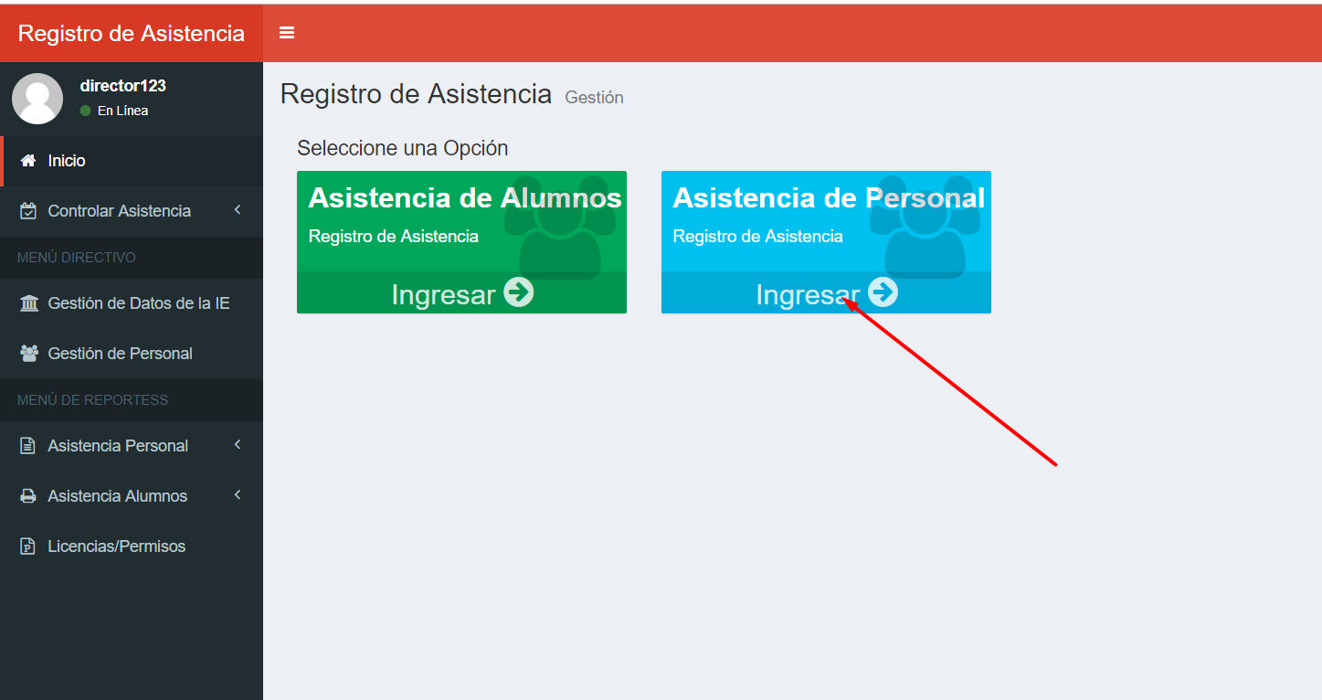

* Vista Principal del Registro de Asistencia de Personal:

El sistema irá validando el turno activo según la hora de configuración de turnos que se haya realizado, mientras un Turno se encuentre activo se podrán realizar los registros de asistencia correspondiente al turno activado, y según los turnos configurados a los Personales de cada Institución Educativa. Una vez cerrado el turno, no se podrán realizar registros de asistencia para ese turno hasta el día siguiente.

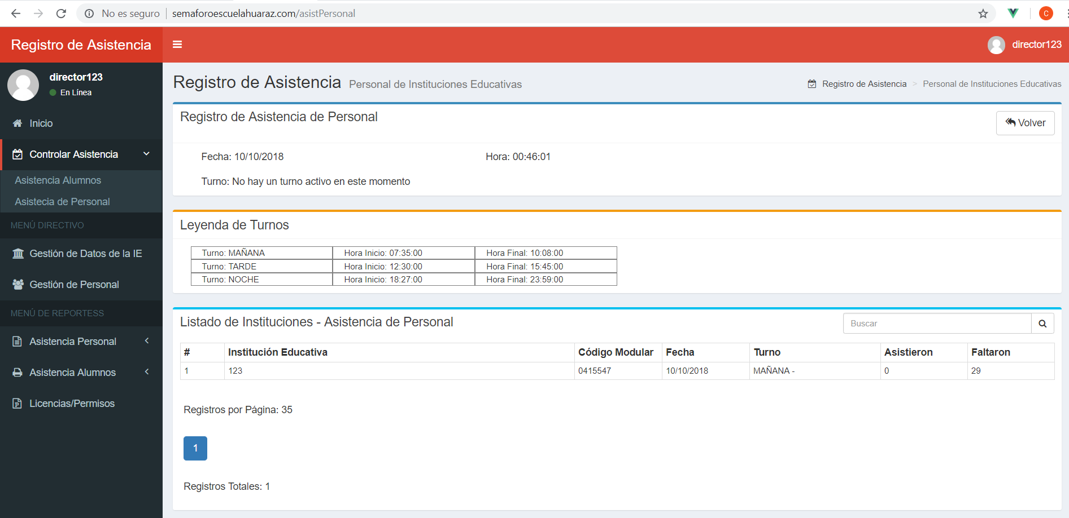

Para poder registrar las asistencias de personal, previamente debe haberse configurado los turnos y días laborables de cada uno de ellos.

* Seleccionar la Institución Educativa del cual se quieran registrar las asistencias de personal, haciendo doble click sobre la IE que desee registrar asistencias:
* Solo se permitirá poder realizar registros de asistencia a los personales que se encuentren en el turno correspondiente, y que tengan labores asignadas en el día actual:

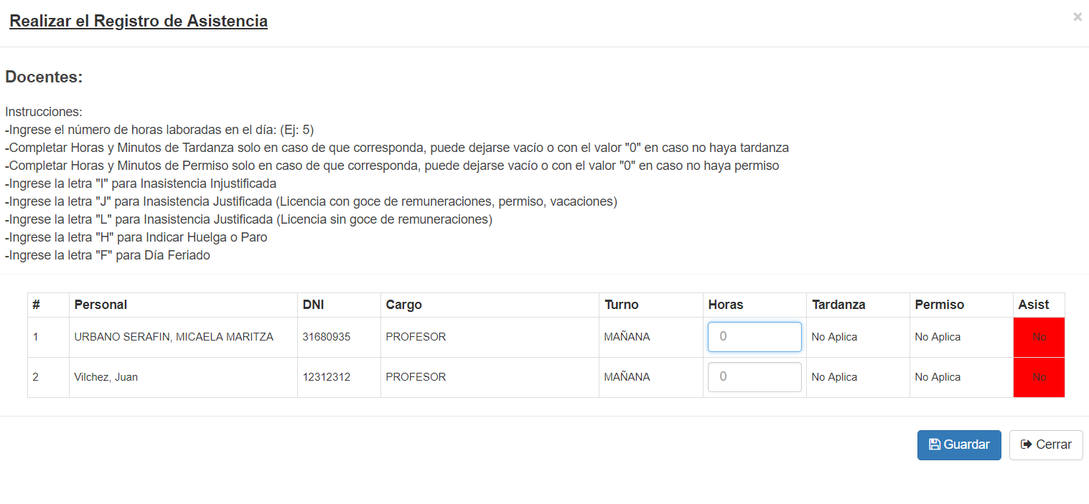

* Proceda a realizar los registros de asistencia del personal correspondiente, según las siguientes instrucciones:

Instrucciones:

-Ingrese el número de horas laboradas en el día: (Ej: 5)

-Completar Horas y Minutos de Tardanza solo en caso de que corresponda, puede dejarse vacío o con el valor "0" en caso no haya tardanza

-Completar Horas y Minutos de Permiso solo en caso de que corresponda, puede dejarse vacío o con el valor "0" en caso no haya permiso

-Ingrese la letra "I" para Inasistencia Injustificada

-Ingrese la letra "J" para Inasistencia Justificada (Licencia con goce de remuneraciones, permiso, vacaciones)

-Ingrese la letra "L" para Inasistencia Justificada (Licencia sin goce de remuneraciones)

-Ingrese la letra "H" para Indicar Huelga o Paro

-Ingrese la letra "F" para Día Feriado

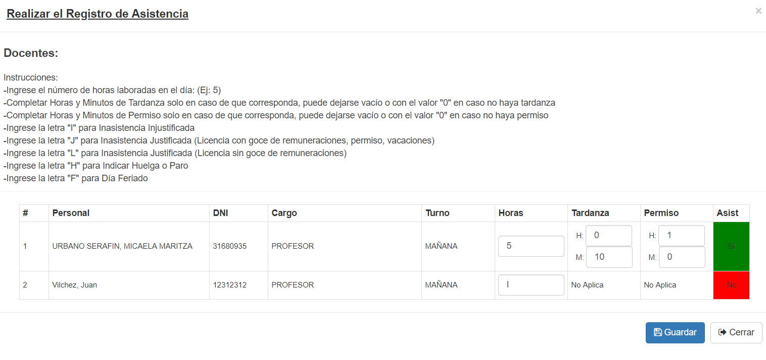

* Proceda a guardar los registros, para haber culminado con el registro de asistencia de personal:

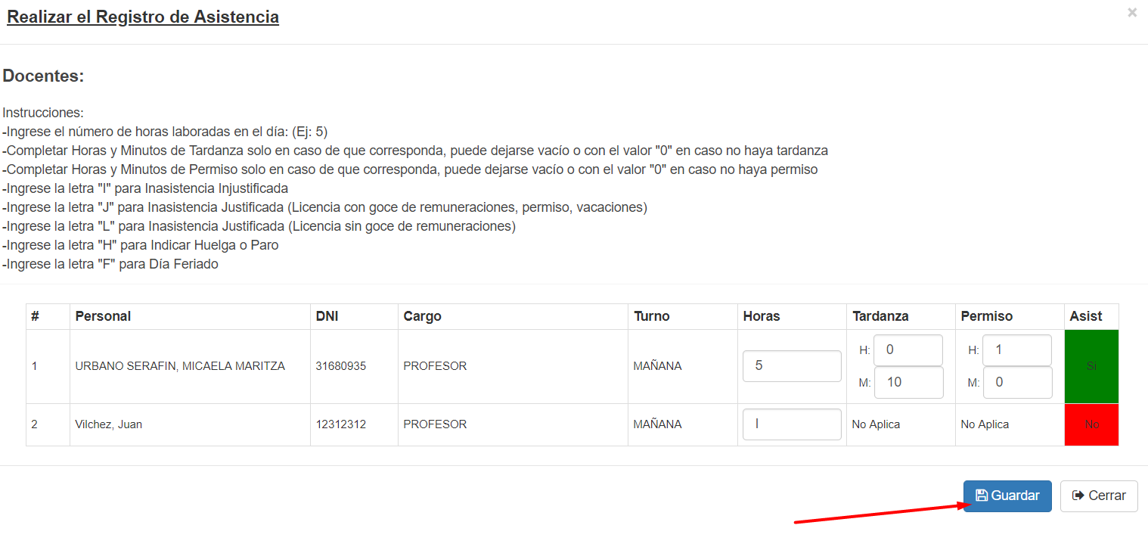

* Se actualizará la asistencia del día de los alumnos correspondiente a la IE de datos registrados

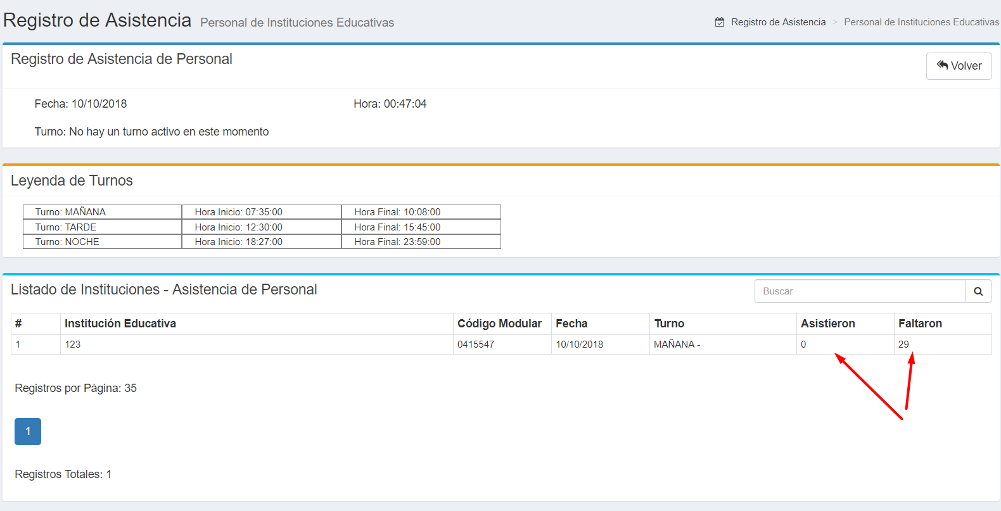

* Puede volver a realizar el registro de asistencia, el procedimiento es el mismo, los datos serán actualizados, mientras el turno se encuentre activo, una vez el turno haya cerrado, ya no podrá modificar los datos de asistencia.

# **6.- RECTIFICACIÓN DE ASISTENCIA DEL PERSONAL**

Este móludo será abierto por la UGEL Carhuaz, dándo el permiso para que se puedan registrar asistencias de días pasados, o del mismo día sin ser controlados por el turno habilitado.

* Hacemos click y Desplegamos el Módulo “Rectificar Asistencia”, posteriormente hacemos click en Asistencia de Personal:

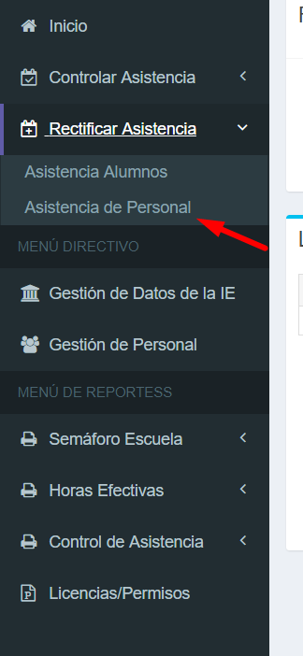

* Vista Principal de Rectificación de Asistencia de Personal:

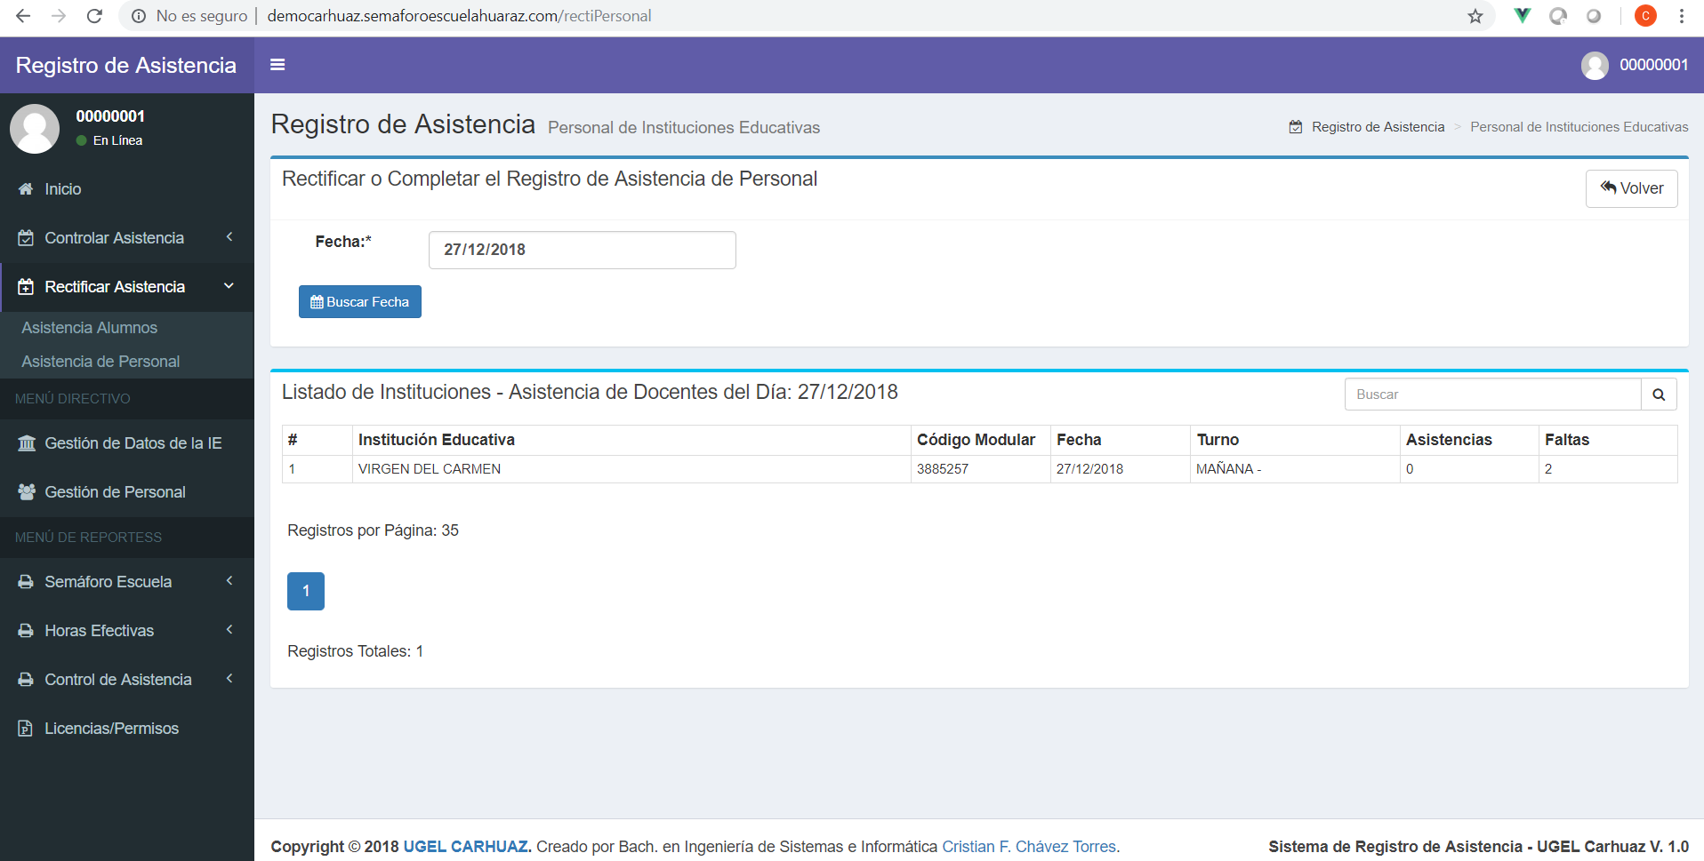

* Seleccionamos la fecha del día en que se registrarán las asistencias, y hacemos click en buscar Fecha:

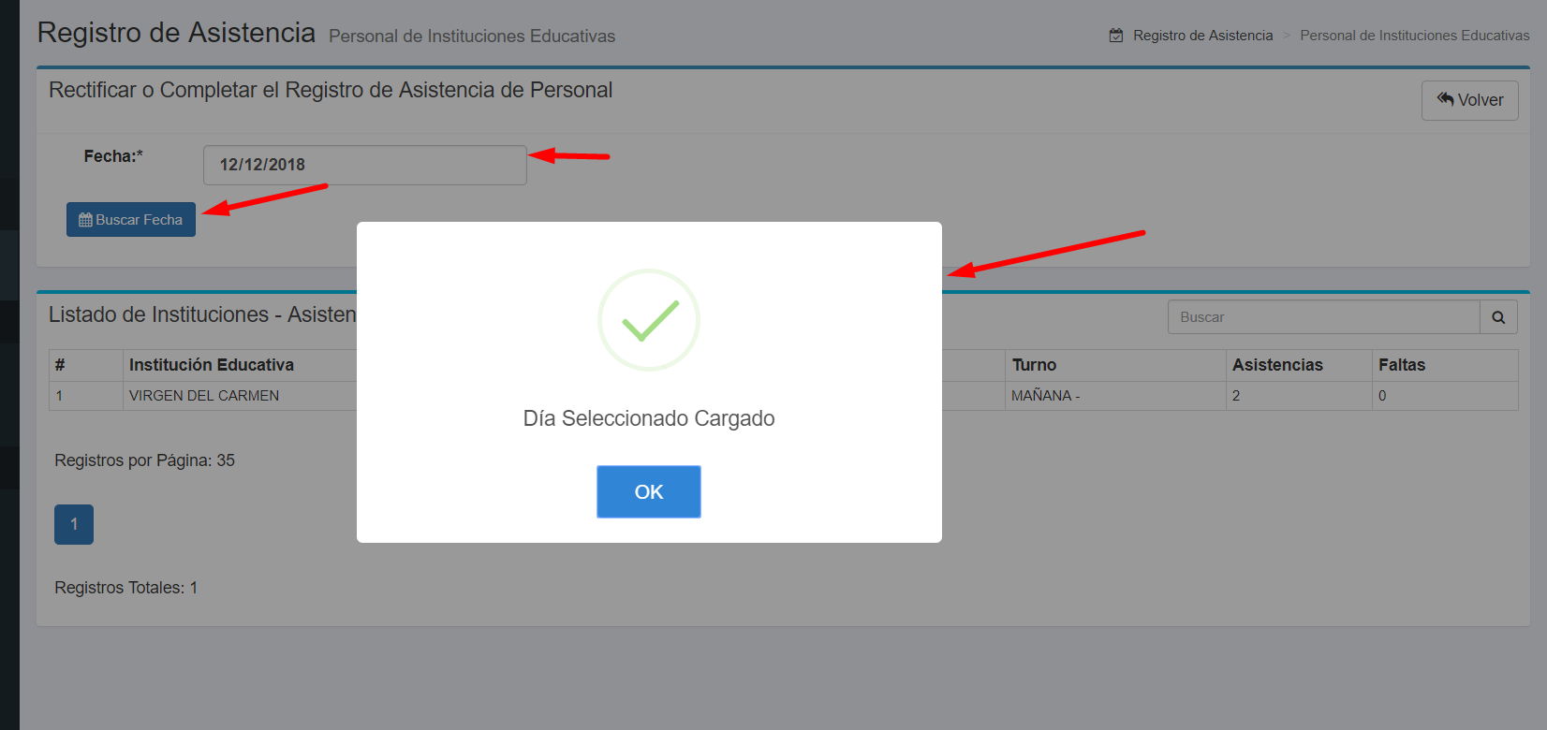

* Seleccionar la Institución Educativa del cual se quieran registrar las asistencias de personal, haciendo doble click sobre la IE que desee registrar asistencias:
* Solo se permitirá poder realizar registros de asistencia a los personales que se encuentren en el turno correspondiente, y que tengan labores asignadas en el día actual:



* Proceda a realizar los registros de asistencia del personal correspondiente, según las siguientes instrucciones:

Instrucciones:

-Ingrese el número de horas laboradas en el día: (Ej: 5)

-Completar Horas y Minutos de Tardanza solo en caso de que corresponda, puede dejarse vacío o con el valor "0" en caso no haya tardanza

-Completar Horas y Minutos de Permiso solo en caso de que corresponda, puede dejarse vacío o con el valor "0" en caso no haya permiso

-Ingrese la letra "I" para Inasistencia Injustificada

-Ingrese la letra "J" para Inasistencia Justificada (Licencia con goce de remuneraciones, permiso, vacaciones)

-Ingrese la letra "L" para Inasistencia Justificada (Licencia sin goce de remuneraciones)

-Ingrese la letra "H" para Indicar Huelga o Paro

-Ingrese la letra "F" para Día Feriado



* Proceda a guardar los registros, para haber culminado con el registro de asistencia de personal:



* Se actualizará la asistencia del día de los alumnos correspondiente a la IE de datos registrados

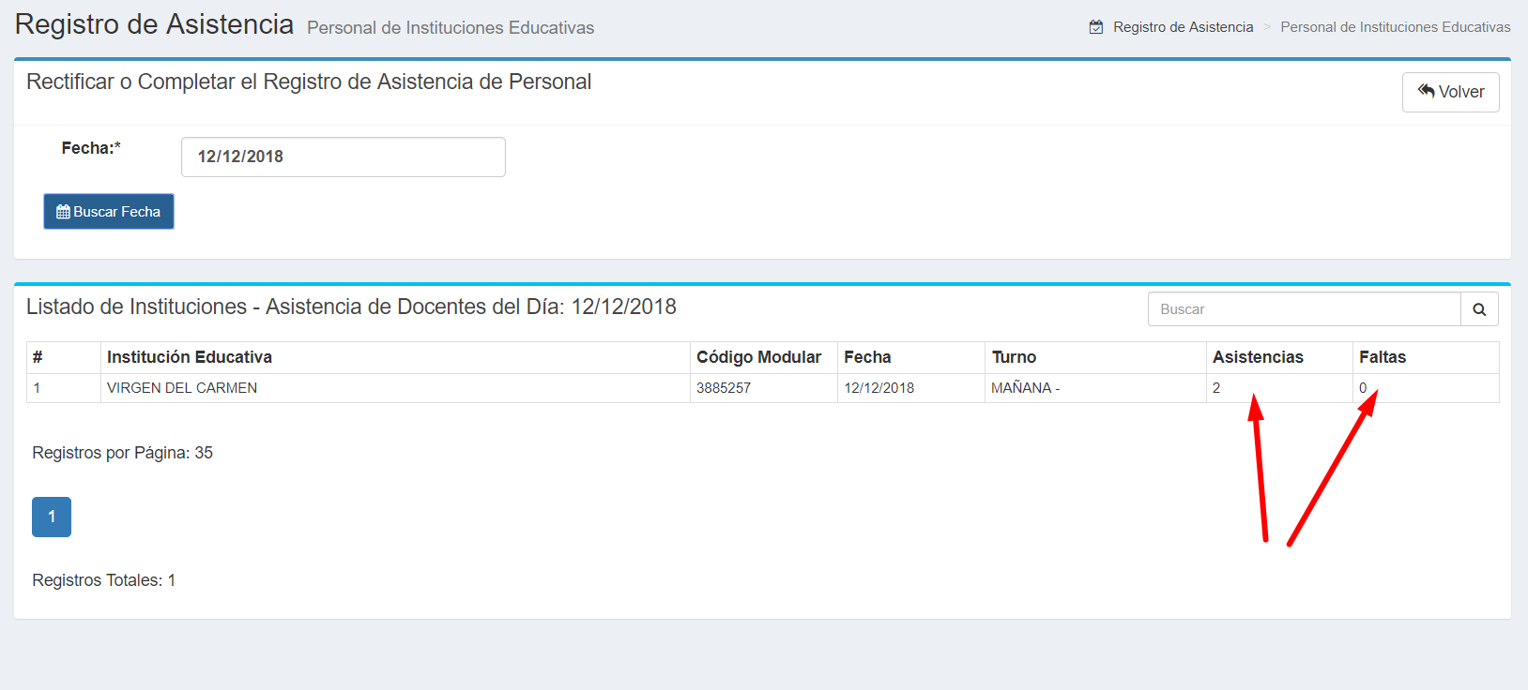

* Puede volver a realizar el registro de asistencia, el procedimiento es el mismo, los datos serán actualizados.

# **7.- REPORTES SEMÁFORO ESCUELA**

En Este módulo se pueden visualizar los reportes de asistencia según los formatos del semáforo escuela.

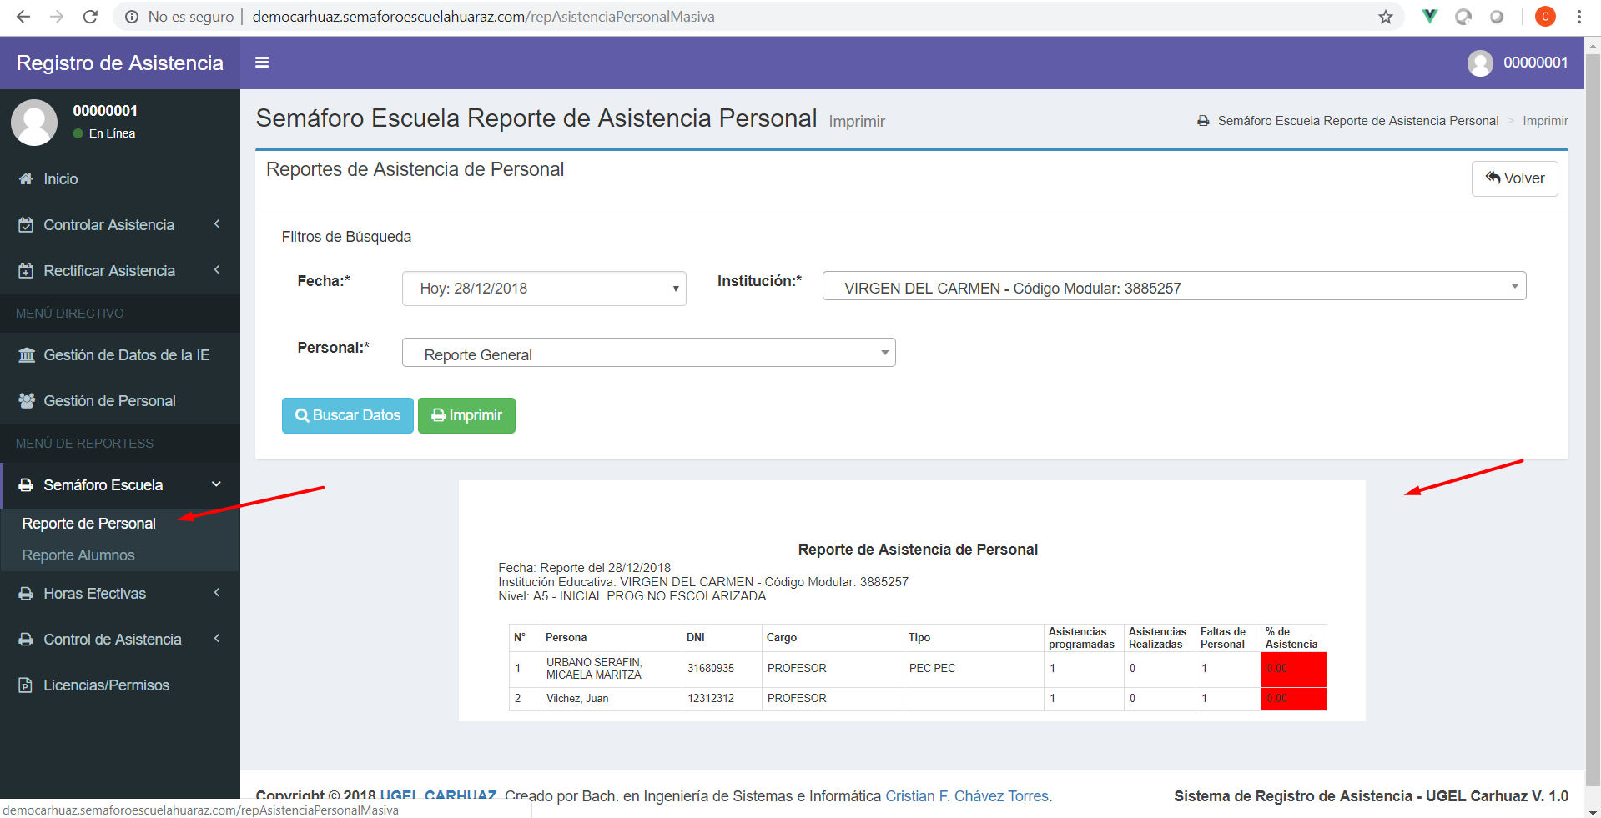

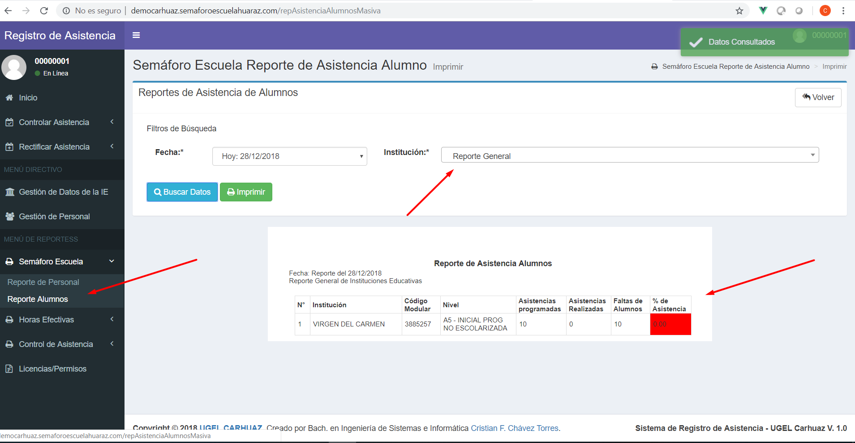

# **8.- REPORTES HORAS EFECTIVAS**

En Este módulo se pueden visualizar los reportes de asistencia según los formatos de horas efectivas:

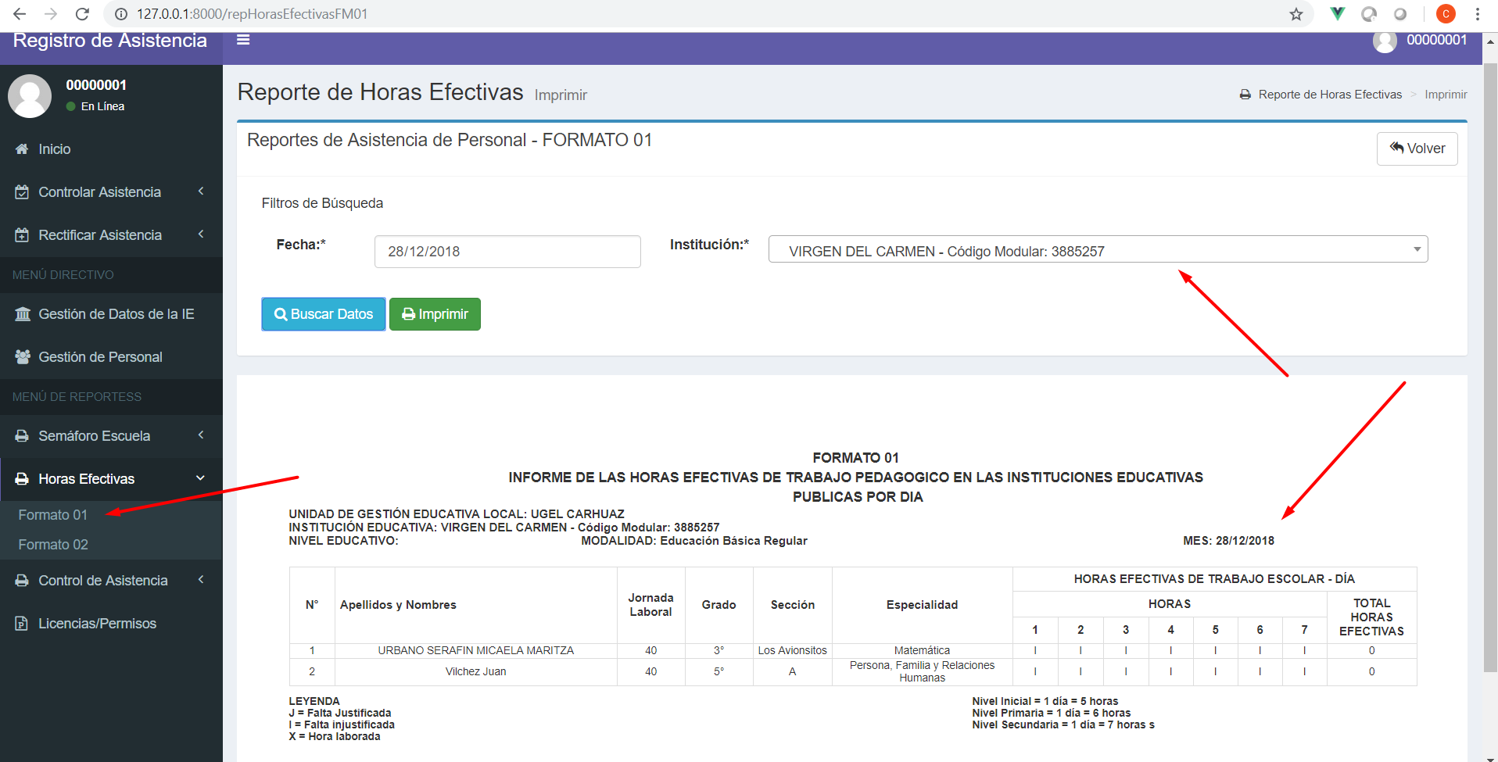

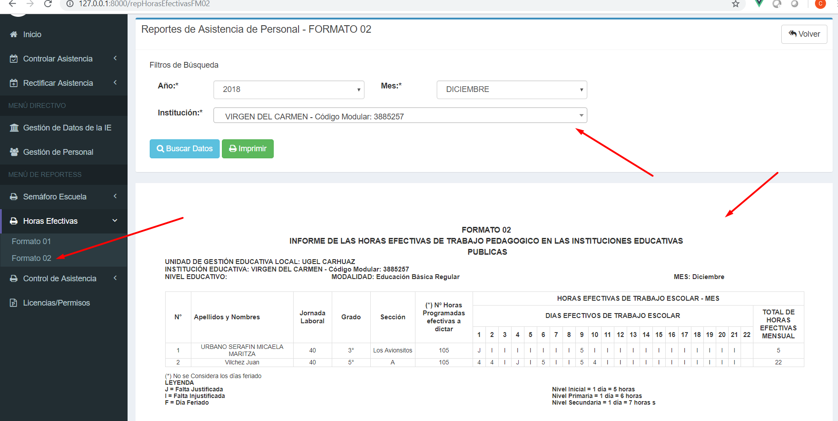

# **9.- REPORTES CONTROL DE ASISTENCIA**

En Este módulo se pueden visualizar los reportes de asistencia según los formatos del control de asistencia

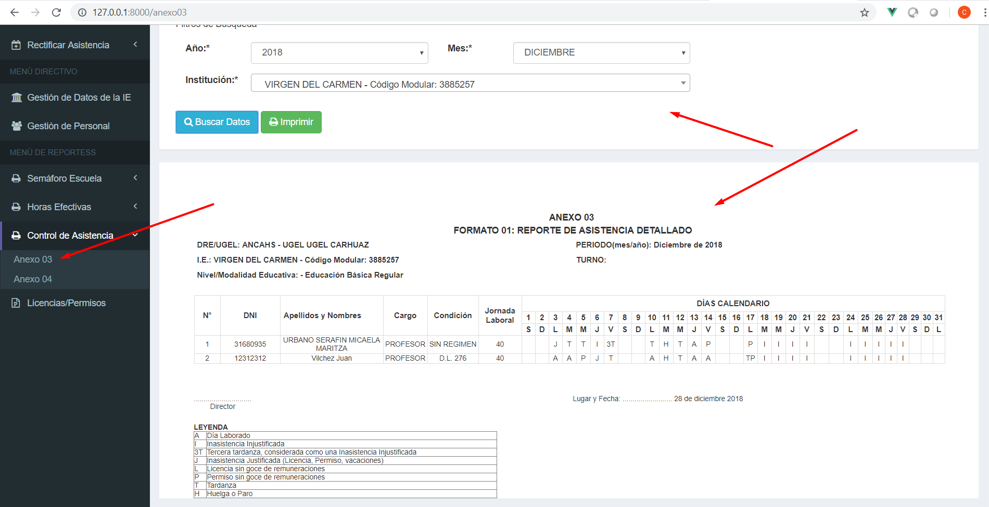

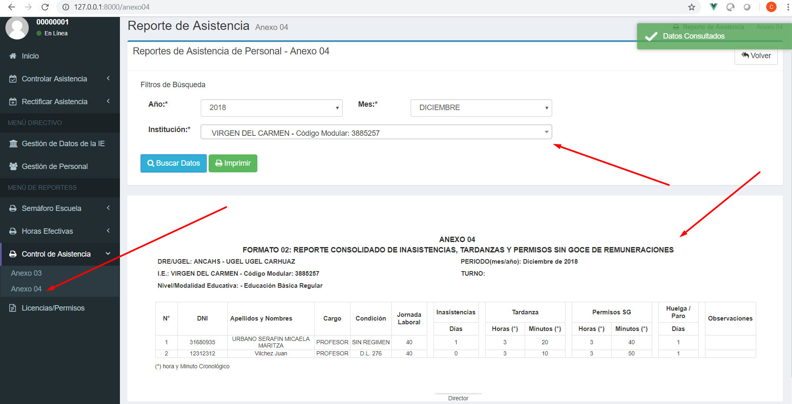

# **10.- REPORTES DE LICENCIAS Y PERMISOS**

En Este módulo se pueden visualizar los reportes de licencias y permisos registrados:

